Vendim
Nr. 954, datë 5.9.2012

Për krijimin e fondit të ekonomisë kreative (artizanaTI)

Në mbështetje të nenit 100 të Kushtetutës dhe të neneve 4 pikat 3 e 4, 5, 6, 7, 8 e 9 të ligjit nr. 8957, datë 17.10.2002 “Për ndërmarrjet e vogla dhe të mesme”, të ndryshuar, me propozimin e Zëvendëskryeministrit dhe Ministër i Ekonomisë, Tregtisë dhe Energjetikës, Këshilli i Ministrave

Vendosi:

1. Krijimin e Fondit të Ekonomisë Kreative, me vlerë të përgjithshme 40 000 000 (dyzet milionë) lekë, për një periudhë zbatimi prej 4 (katër) vjetësh, duke filluar nga viti 2013.
2. Për secilin nga vitet 2013, 2014, 2015 dhe 2016, vlera e fondit do të jetë 10 000 000 (dhjetë milionë) lekë.
3. Fondi i Ekonomisë Kreative, përveç fondeve nga Buxheti i Shtetit, të parashikuar si më sipër, mund të ketë si burim financimi edhe donatorë të ndryshëm apo institucione financiare ndërkombëtare.
4. Fondi i Ekonomisë Kreative ka për qëllim dhënien e ndihmës financiare, në formë subvencioni të drejtpërdrejtë, ndërmarrjeve që operojnë në sektorin e artizanatit, ndërmarrjeve mikro dhe të vogla, deri në 500 000 (pesëqind mijë) lekë. Në varësi të projektit konkurrues, të përgatitur nga aplikantët, skema mbulon nga 60% deri 80% të kostove të pranueshme dhe të miratuara, brenda kufirit të lartpërmendur. Përfitimi i ndërmarrjeve artizanale nga mbështetja e programeve apo projekteve përmes kreditimit të lehtësuar, duke përdorur fonde nga donatorët apo institucione financiare ndërkombëtare, nuk përbën pengesë për përfitim edhe nga Fondi i Ekonomisë Kreative.
5. Projektet që përzgjidhen nga sektori i artizanatit, mbulojnë 3 nga fushat e mëposhtme:
a) Zhvillimi i produkteve të reja;
b) Marketingu i produktit;
c) Kualifikimi dhe ndërtimi i kapaciteteve menaxheriale të ndërmarrjes aplikuese.
6. Përfitojnë nga Fondi i Ekonomisë Kreative ndërmarrjet mikro dhe të vogla, që plotësojnë, veçanërisht, kushtet e mëposhtme:
a) Janë ndërmarrje, të klasifikuara si mikro ose të vogla, sipas ligjit nr. 8957, datë 17.10.2002, të ndryshuar;
b) Kanë selinë ose vendin kryesor të prodhimit brenda territorit të vendit;
c) Prodhojnë në Shqipëri produkte, të cilat aktualisht tregtohen brenda vendit, eksportohen jashtë ose krijojnë vende të reja pune;
ç) Propozojnë një sërë aktivitetesh koherente në kuadër të Fondit të Ekonomisë Kreative (Artizanati), duke ndikuar më së shumti apo në mënyrë integrale, në aktivitetet e aplikuesit dhe proceset e krijimit të vlerave brenda territorit të vendit;
d) Demonstrojnë se aktivitetet që propozohen për mbështetje nga Fondi i Ekonomisë Kreative (Artizanati) janë të rëndësishme për zhvillimin e bisnesit të tyre, duke treguar se ato kanë:
i) nevojë për t’u përmirësuar, gjë që do të preket nga aktivitetet e propozuara;
ii) një vlerësim për përfitimet e biznesit nga përmirësimi, në bazë të të cilit do të zhvillohen aktivitetet e propozuara;
iii) një plan biznesi ose një projekt, duke demonstruar sa më sipër, i cili do të integrohet dhe do të materializohet më tej nga aktivitetet e propozuara.
dh) Tregojnë që ato nuk kanë mundësi të vazhdojnë në mënyrë optimale pa asistencë;
e) Janë të afta për zbatimin e duhur dhe në kohë të aktiviteteve të propozuara;
ë) Janë në gjendje të financojnë 100% të të gjitha kostove të projektit të propozuar para përfundimit të tij.
7. Për projektet që mund të përzgjidhen, duhet të identifikohen dhe të përshkruhen detyrimisht:
a) qëllimi i projektit;
b) kufizimi rajonal;
c) veprimtaria zejtare/artizanale në rajon;
ç) me hollësi veprimtaritë që do të kryhen;
d) termat e referencës për të gjitha aktivitetet që duhen nënkontraktuar;
dh) buxheti i detajuar, përfshirë burimet financiare dhe/ose të ardhurat;
e) mënyra e menaxhimit të projektit, sistemi i monitorimit dhe i vlerësimit;
ë) rezultatet e pritshme;
f) indikatorët e verifikueshëm.
8. Për qëllimet e këtij fondi, mund të merren në konsideratë vetëm produktet materiale zejtare/artizanale, me përjashtim të ushqimeve dhe pijeve.
9. Pagesa e subvencionit të bëhet në fund të projektit, kundrejt faturës së shpenzimeve të kryera.
10. Subvencioni nuk mund të jepet më tepër se një herë për të njëjtën ndërmarrje.
11. Ngarkohet Agjencia Shqiptare e Zhvillimit të Investimeve (AIDA) për administrimin e Fondit të Ekonomisë Kreative (Artizanati). Procedurat dhe kriteret për përzgjedhjen e përfituesve sipas pikave 6 dhe 8 të këtij vendimi, përcaktohen në rregulloren e funksionimit të Fondit të Ekonomisë Kreative, e cila miratohet me udhëzim të përbashkët të Ministrit të Ekonomisë, Tregtisë dhe Energjetikës dhe të Ministrit të Financave.
12. Efektet financiare që rrjedhin nga zbatimi i këtij vendimi, përfshihen në buxhetin e Ministrisë së Ekonomisë, Tregtisë dhe Energjetikës, e cila krijon një zë të veçantë për këtë qëllim, për llogari të AIDA-s.
13. Ngarkohet Ministria e Ekonomisë, Tregtisë dhe Energjetikës për parashikimin e Fondit të Ekonomisë Kreative në buxhetin afatmesëm.
14. Ngarkohen Ministria e Ekonomisë, Tregtisë dhe Energjetikës dhe Ministria e Financave për zbatimin e këtij vendimi.
Ky vendim hyn në fuqi pas botimit në Fletoren Zyrtare.

Kryeministri
Sali Berisha

VENDIM
Nr. 956, datë 9.5.2012

PËR NJË NDRYSHIM NË VENDIMIN NR. 538, DATË 26.5.2009 TË KËSHILLIT TË MINISTRAVE “PËR LICENCAT DHE LEJET QË TRAJTOHEN NGA APO NËPËRMJET QENDRËS KOMBËTARE TË LICENCIMIT (QKL) DHE DISA RREGULLIME TË TJERA NËNLIGJORE TË PËRBASHKËTA”, TË NDRYSHUAR

Në mbështetje të nenit 100 të Kushtetutës, të neneve 2 pika 1 shkronja “ç”, 15 dhe 36 të ligjit nr. 10 081, datë 23.2.2009 “Për licencat, autorizimet dhe lejet në Republikën e Shqipërisë”, të nenit 66 të ligjit nr. 9072, datë 22.5.2003 “Për sektorin e energjisë elektrike”, të ndryshuar, të ligjit nr. 10 119, datë 23.4.2009 “Për planifikimin e territorit”, të ndryshuar, dhe të ligjit nr. 10 333, datë 15.7.2010 “Për krijimin dhe mënyrën e organizimit e të funksionimit të Agjencisë Shqiptare të Zhvillimit të Investimeve (AIDA)”, me propozimin e Zëvendëskryeministrit dhe Ministër i Ekonomisë, Tregtisë dhe Energjetikës, Këshilli i Ministrave

VENDOSI:

1. Aneksi 4, që i bashkëlidhej vendimit nr. 538, datë 26.5.2009 të Këshillit të Ministrave, të ndryshuar, zëvendësohet me aneksin 4 që i bashkëlidhet këtij vendimi.
2. Kërkesat për licenca, leje, autorizime, certifikata dhe për çdo akt tjetër administrativ, që lidhet me veprimtaritë e përcaktuara në ligjin nr. 9072, datë 22.5.2003 “Për sektorin e energjisë elektrike”, të ndryshuar, trajtohen sipas përcaktimeve të aneksit 4, bashkëlidhur këtij vendimi.
3. Zbatimi i kësaj procedure bëhet pa ndryshime në strukturën organizative dhe buxhetin e QKL-së.
4. Subjektet zhvilluese të veprimtarive në sektorin e energjisë elektrike, që kanë bërë kërkesa për licenca, leje, autorizime, certifikime apo akte të tjera administrative konkrete para hyrjes në fuqi të këtij vendimi, vendosin vetë nëse do të vazhdojnë procedurën e nisur apo do të rinisin procedurën sipas këtij vendimi për një apo disa nga kërkesat.
5. Ministria e Ekonomisë, Tregtisë dhe Energjetikës, Qendra Kombëtare e Licencimit (QKL) dhe Agjencia Shqiptare e Zhvillimit të Investimeve (AIDA) marrin të gjitha masat për nisjen e procesit të licencimit sipas procedurës së përcaktuar në këtë vendim.
Ky vendim hyn në fuqi menjëherë.

Kryeministri
Sali Berisha

ANEKSI 4
PËR LICENCIMIN NË SEKTORIN E ENERGJISË ELEKTRIKE

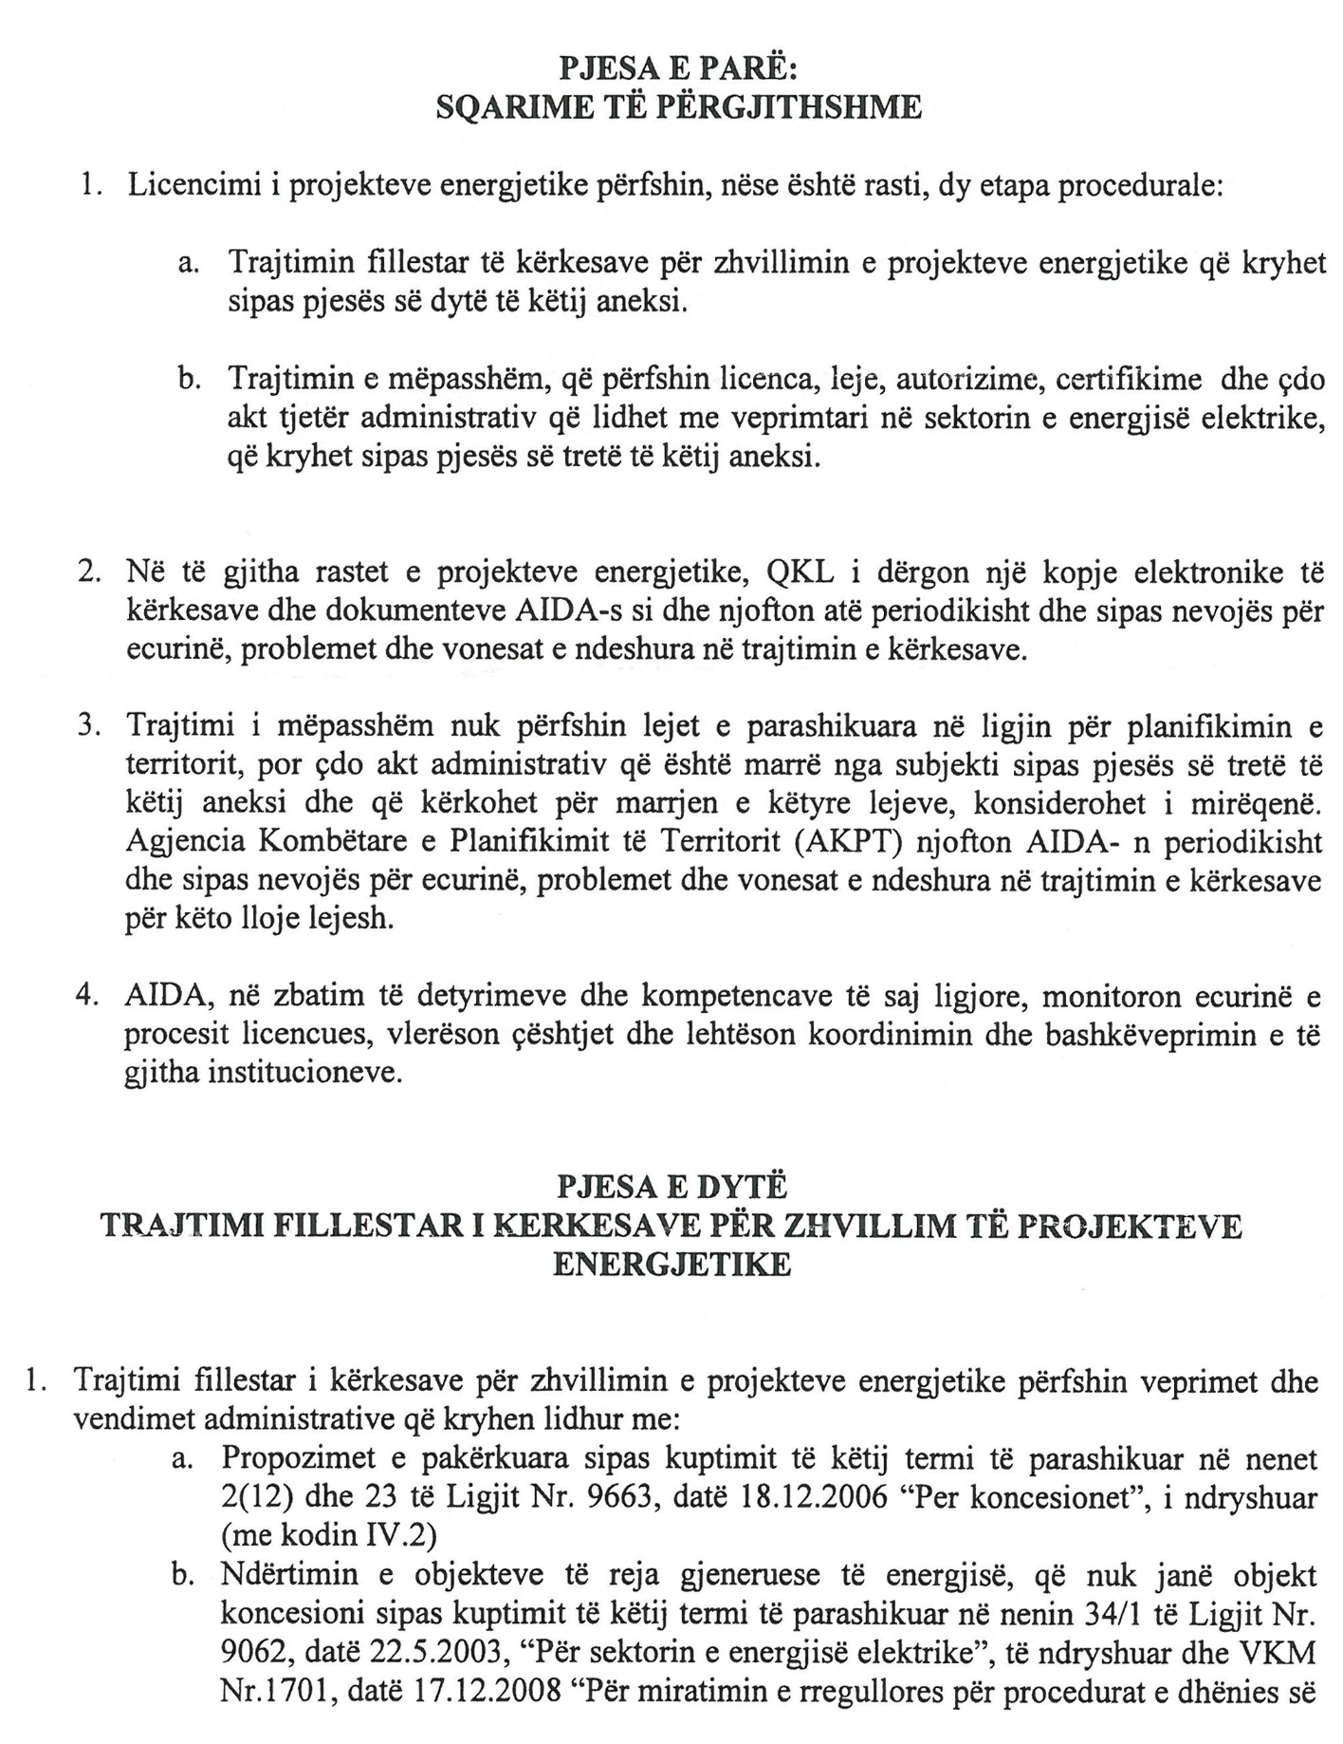

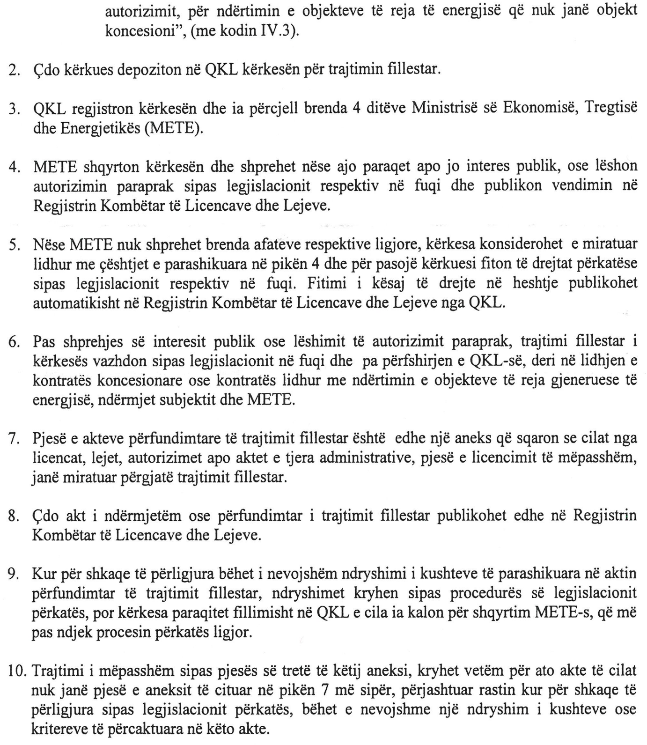

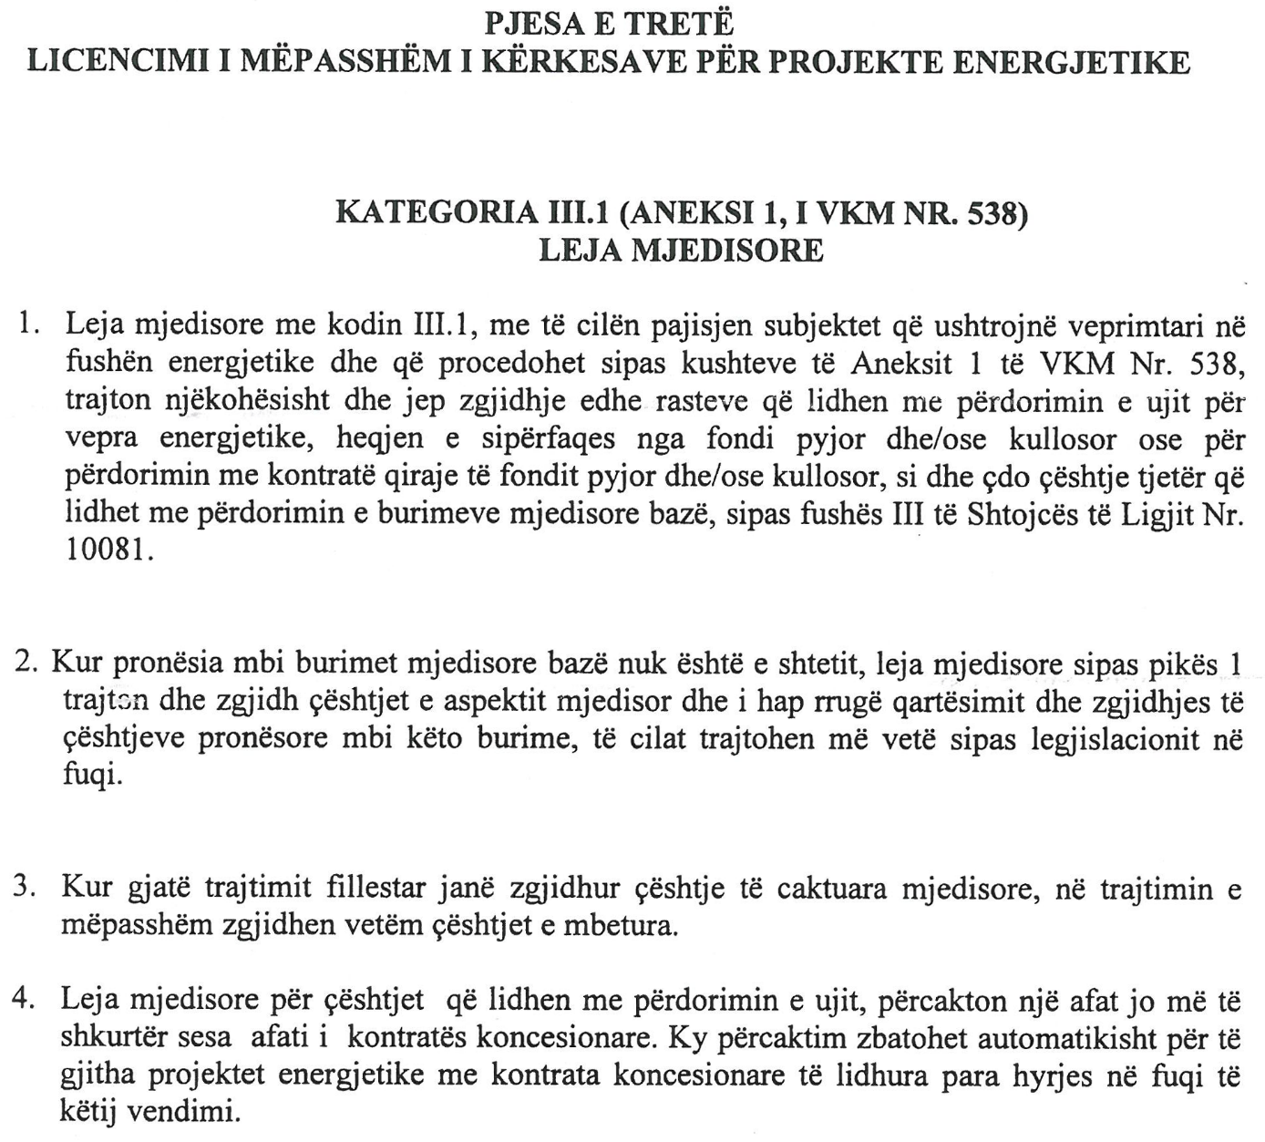

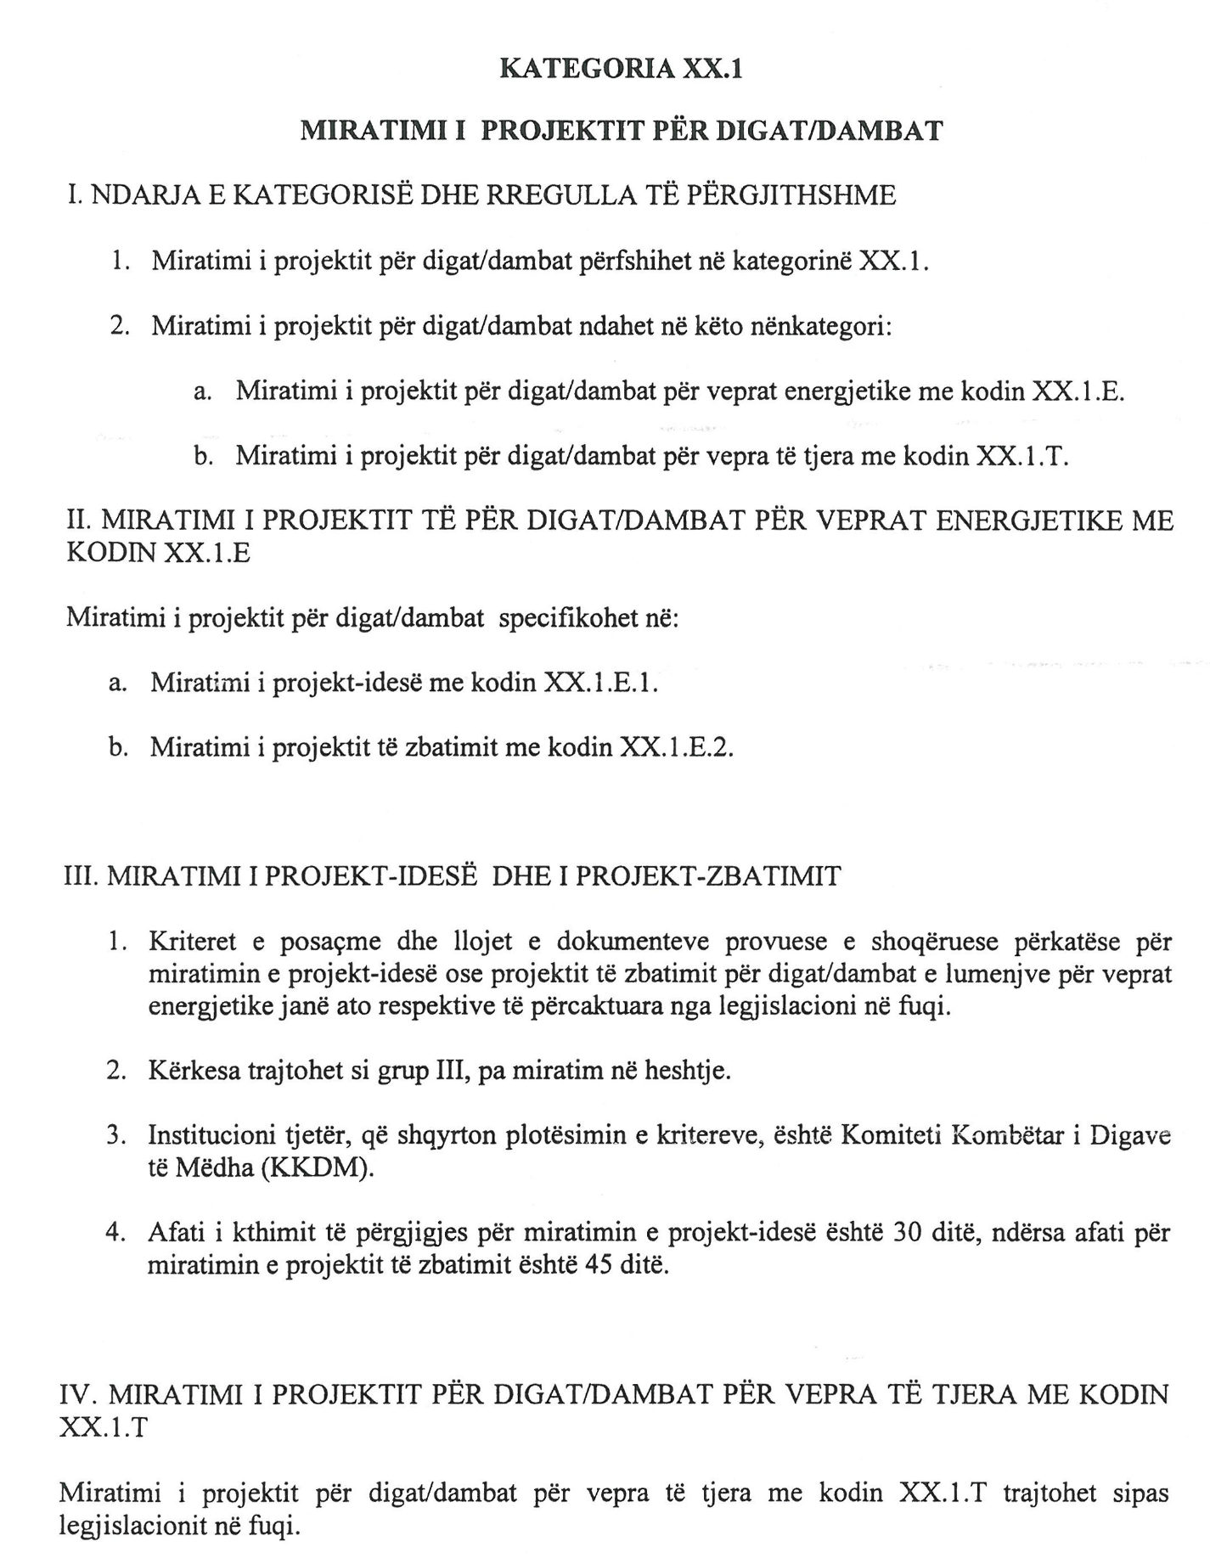

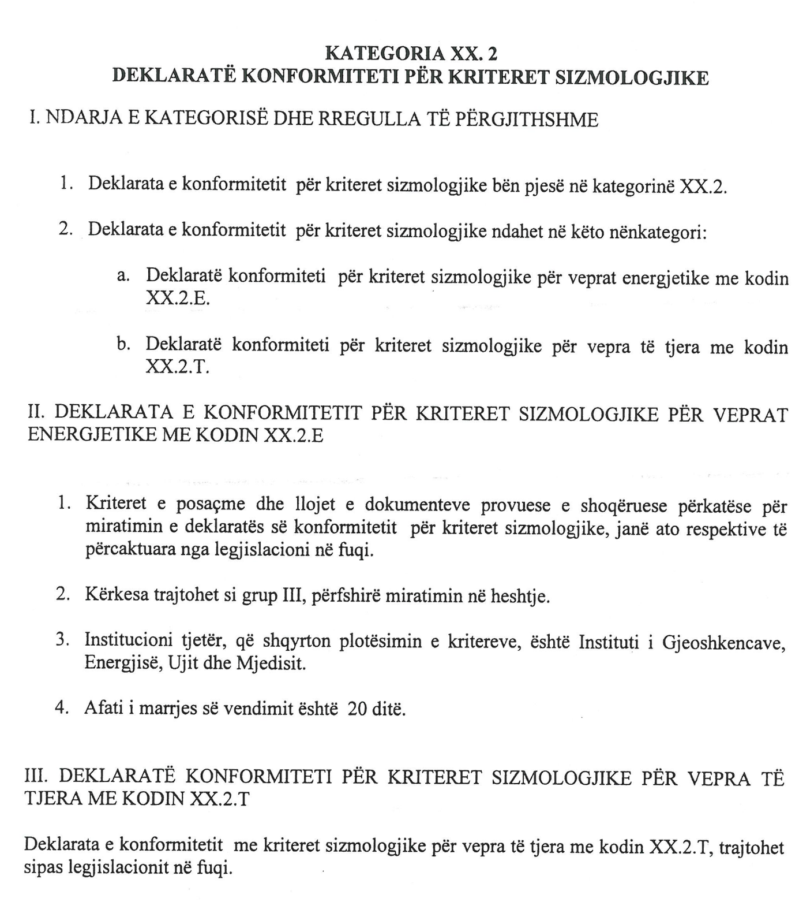

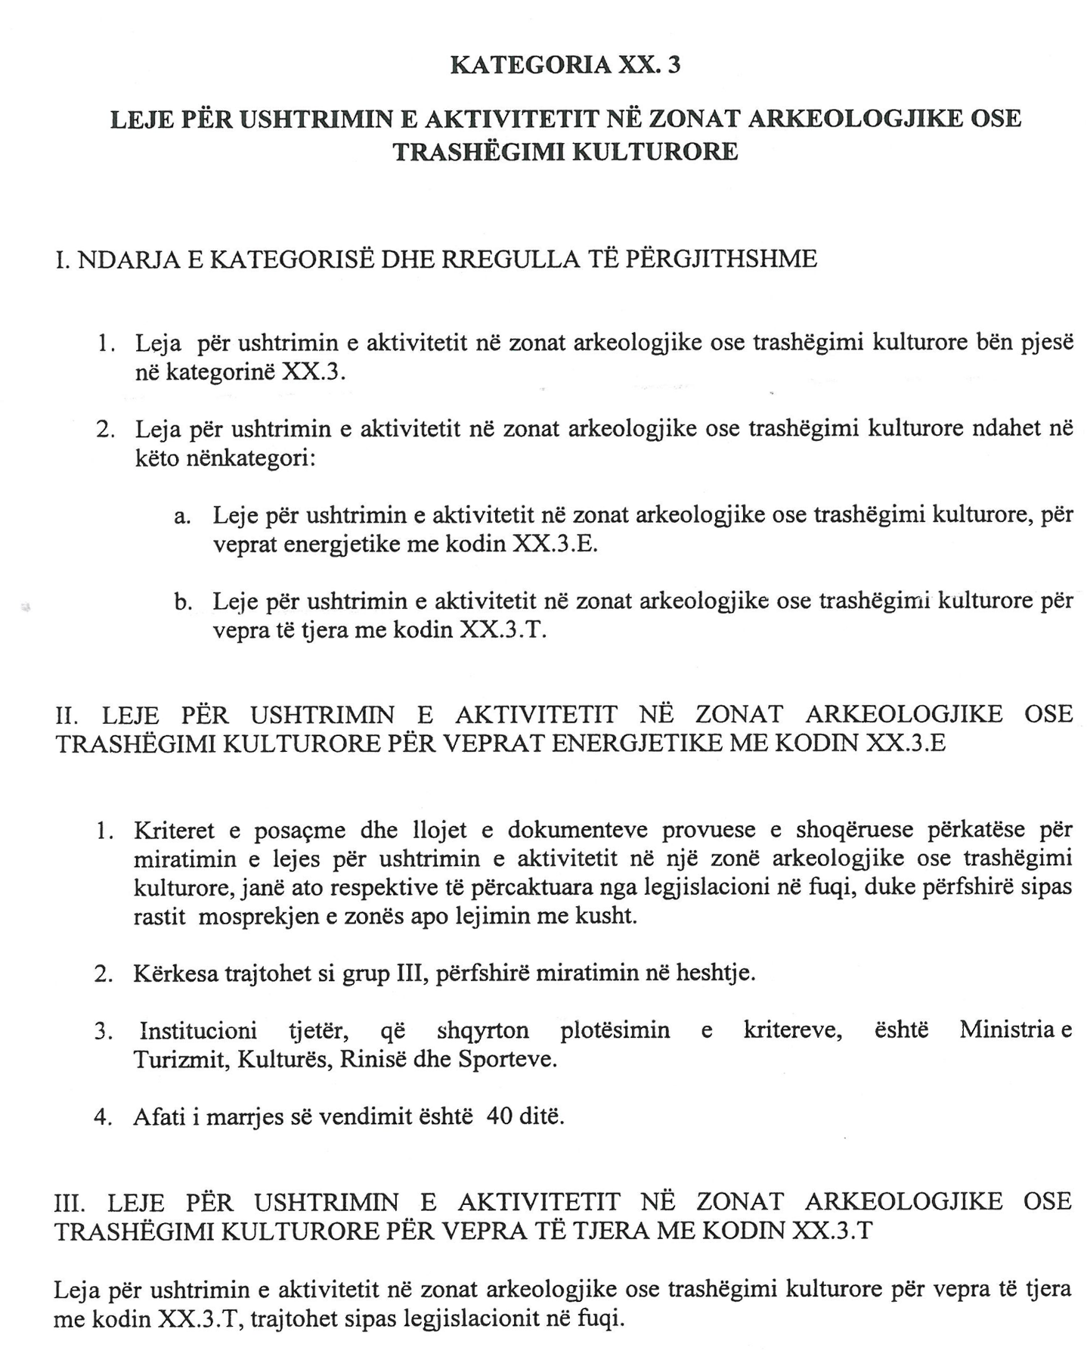

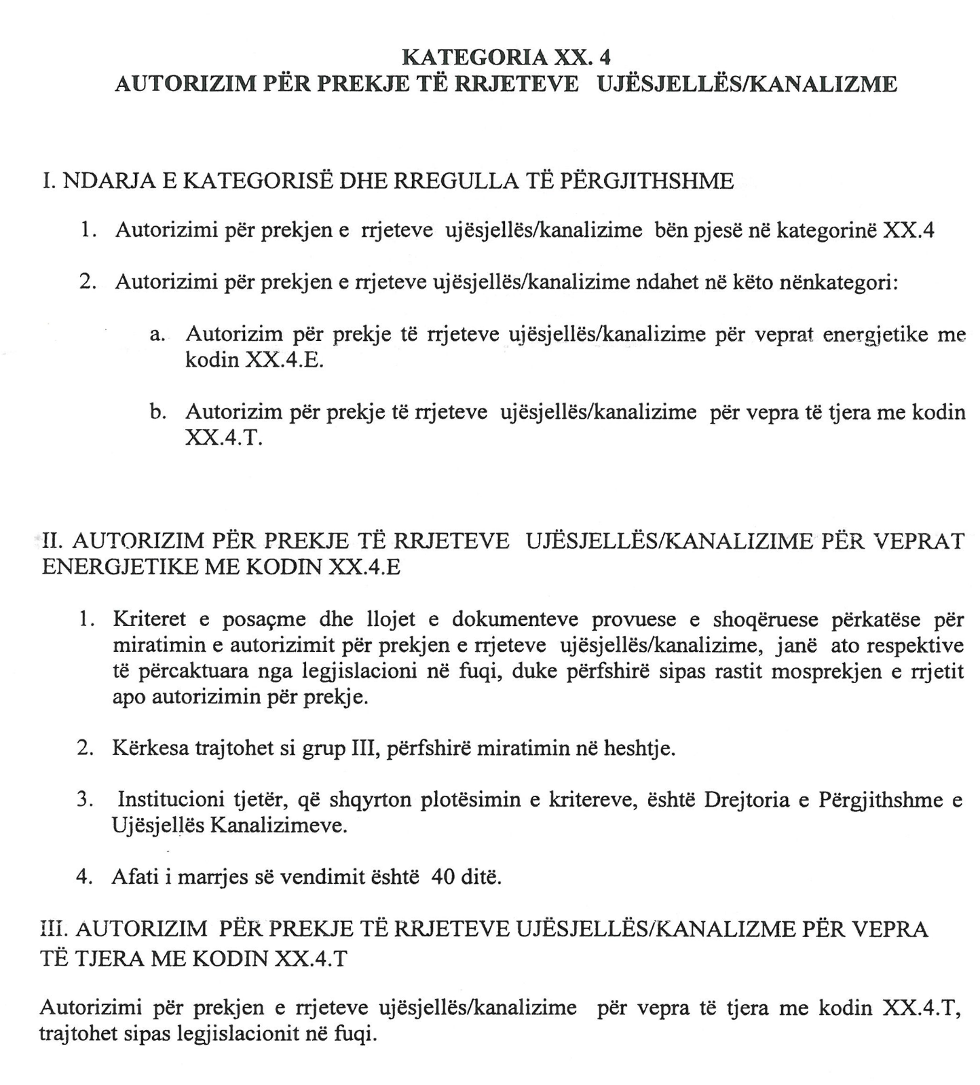

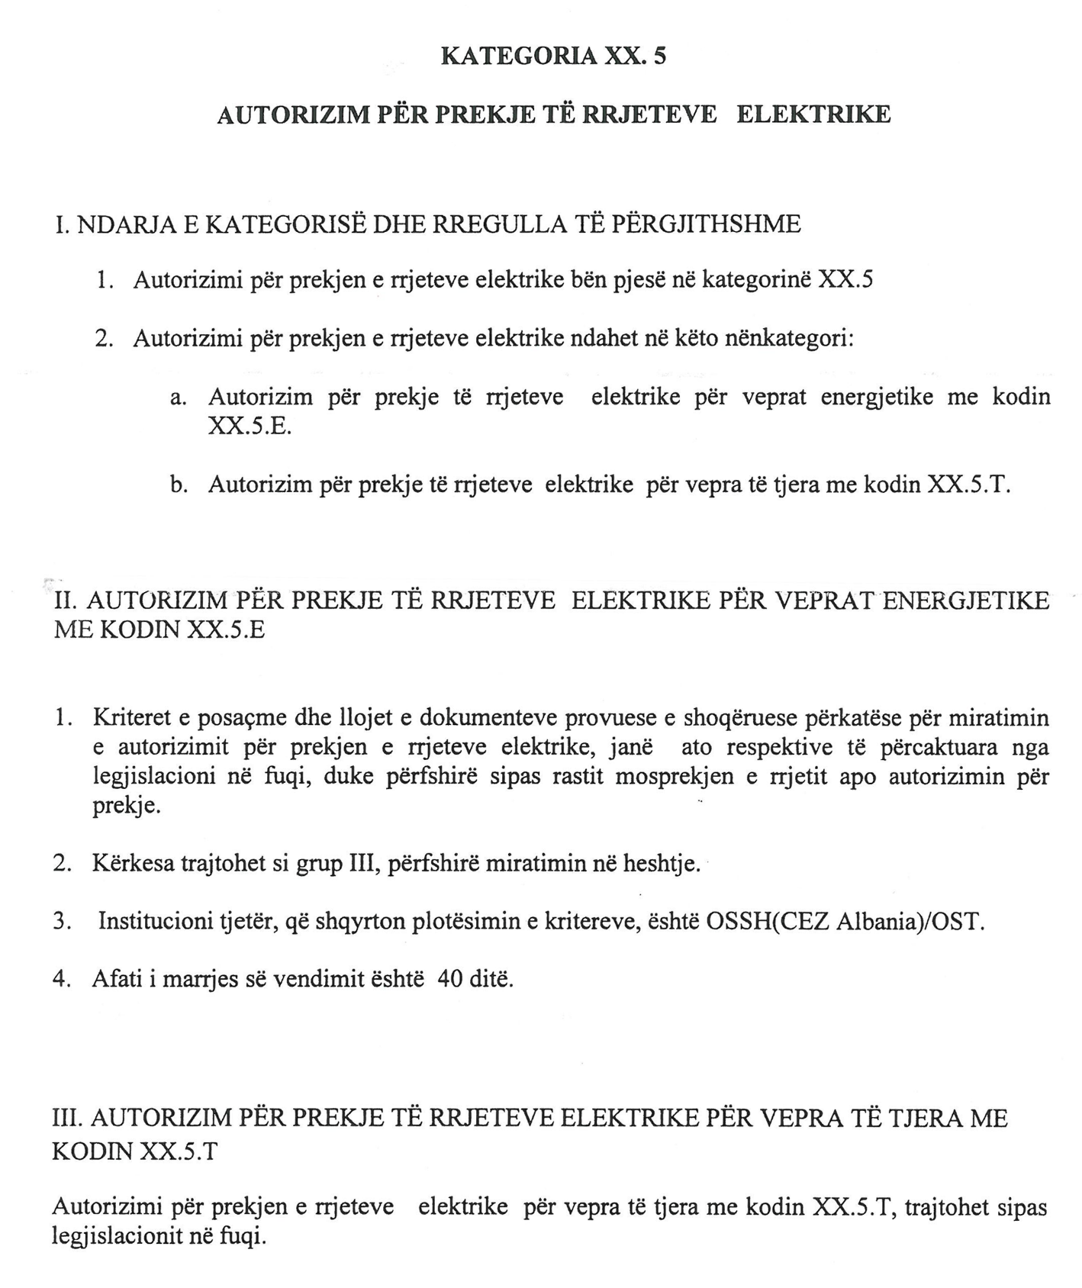

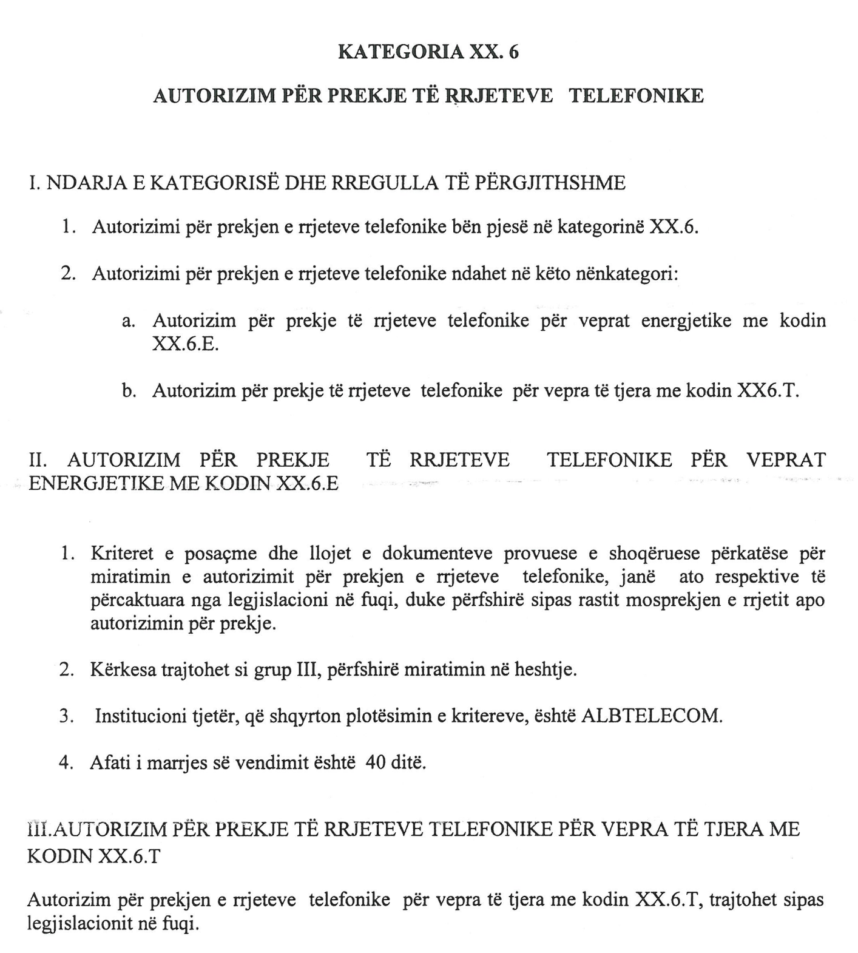

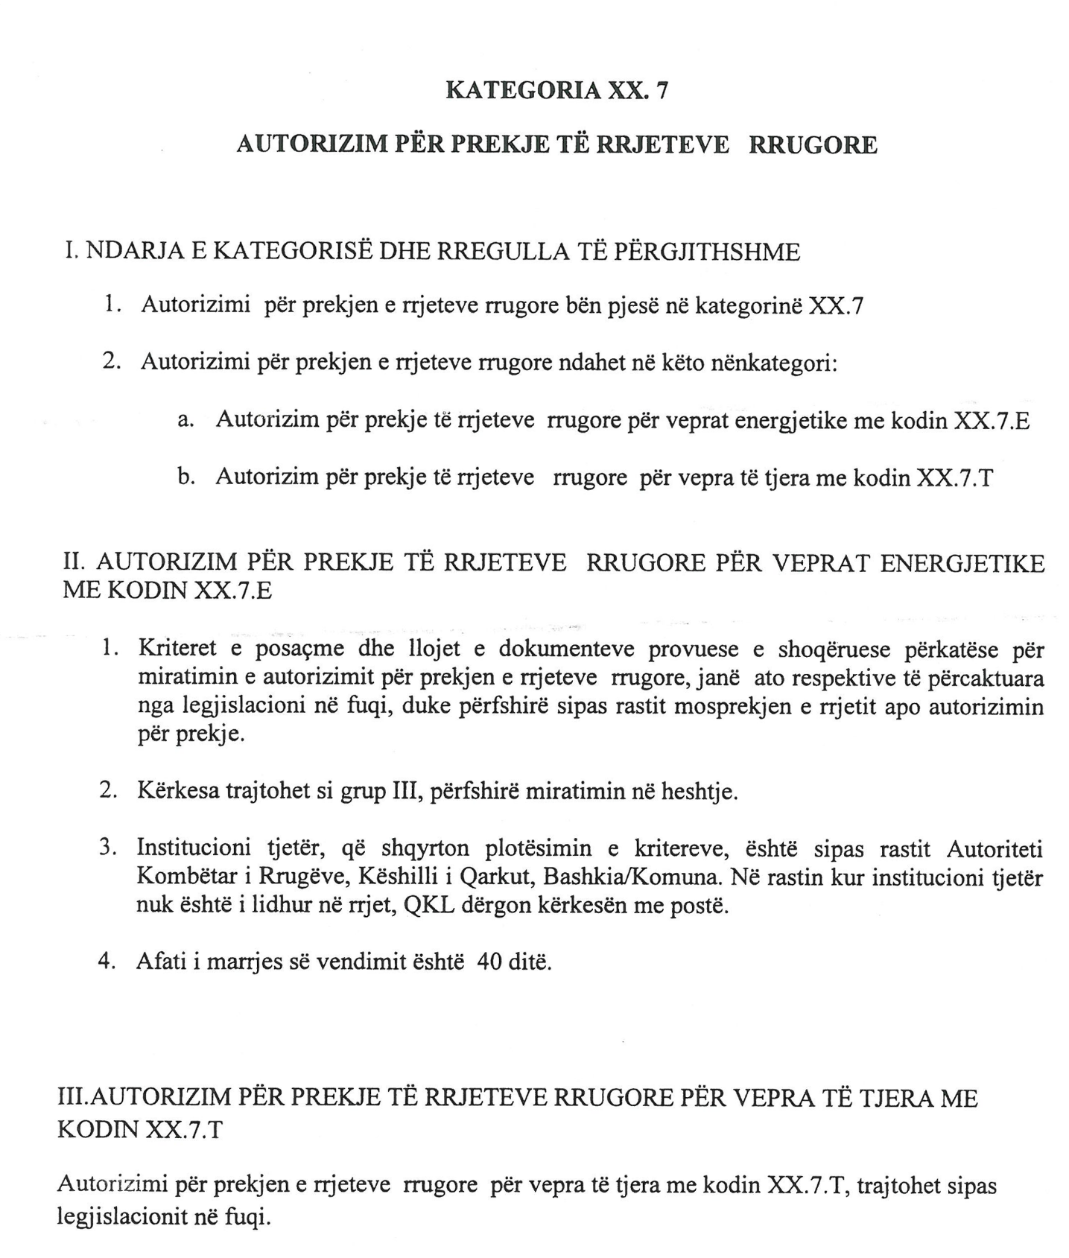

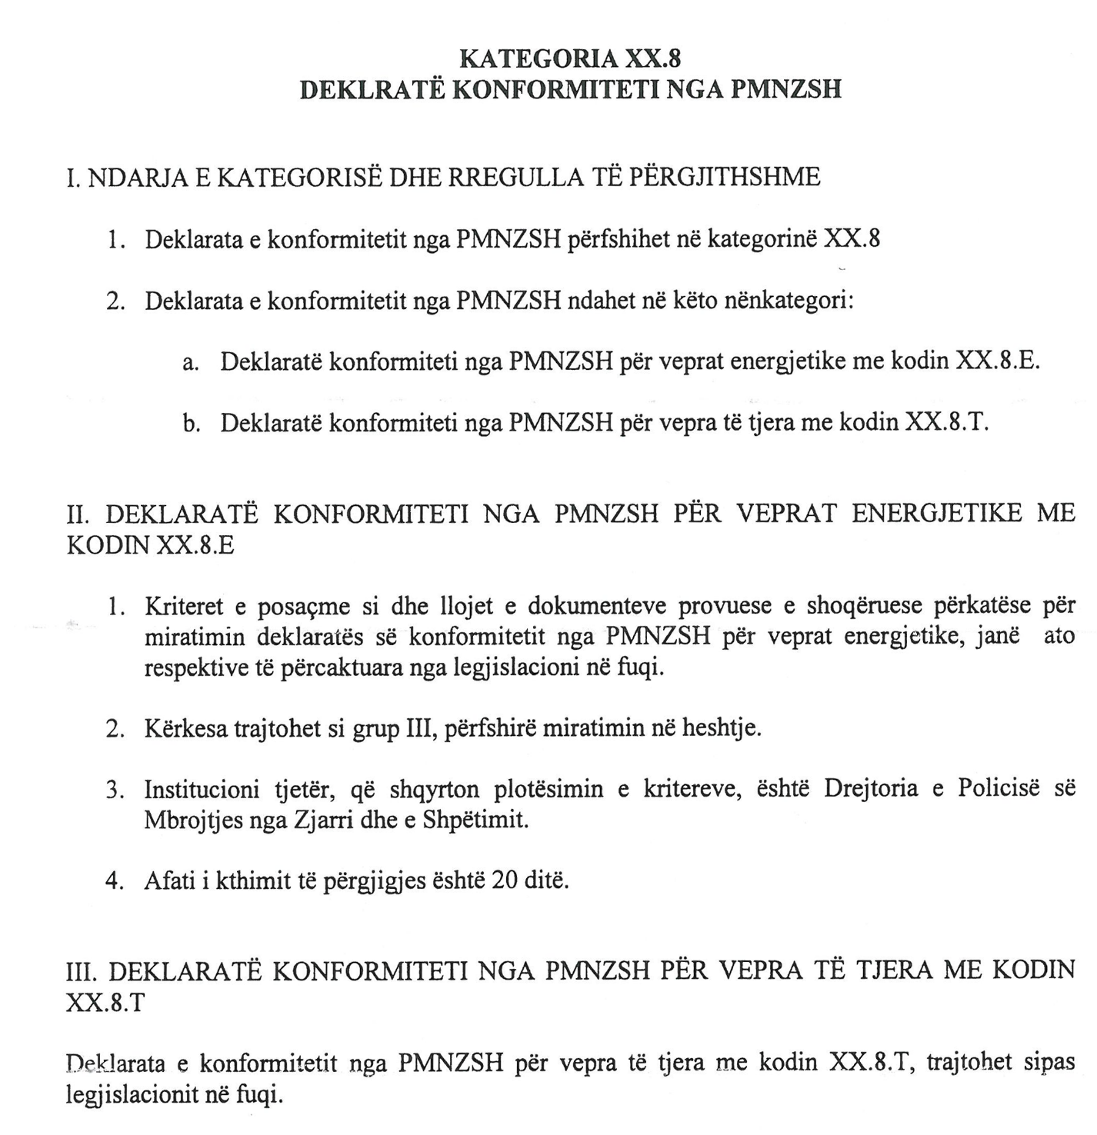

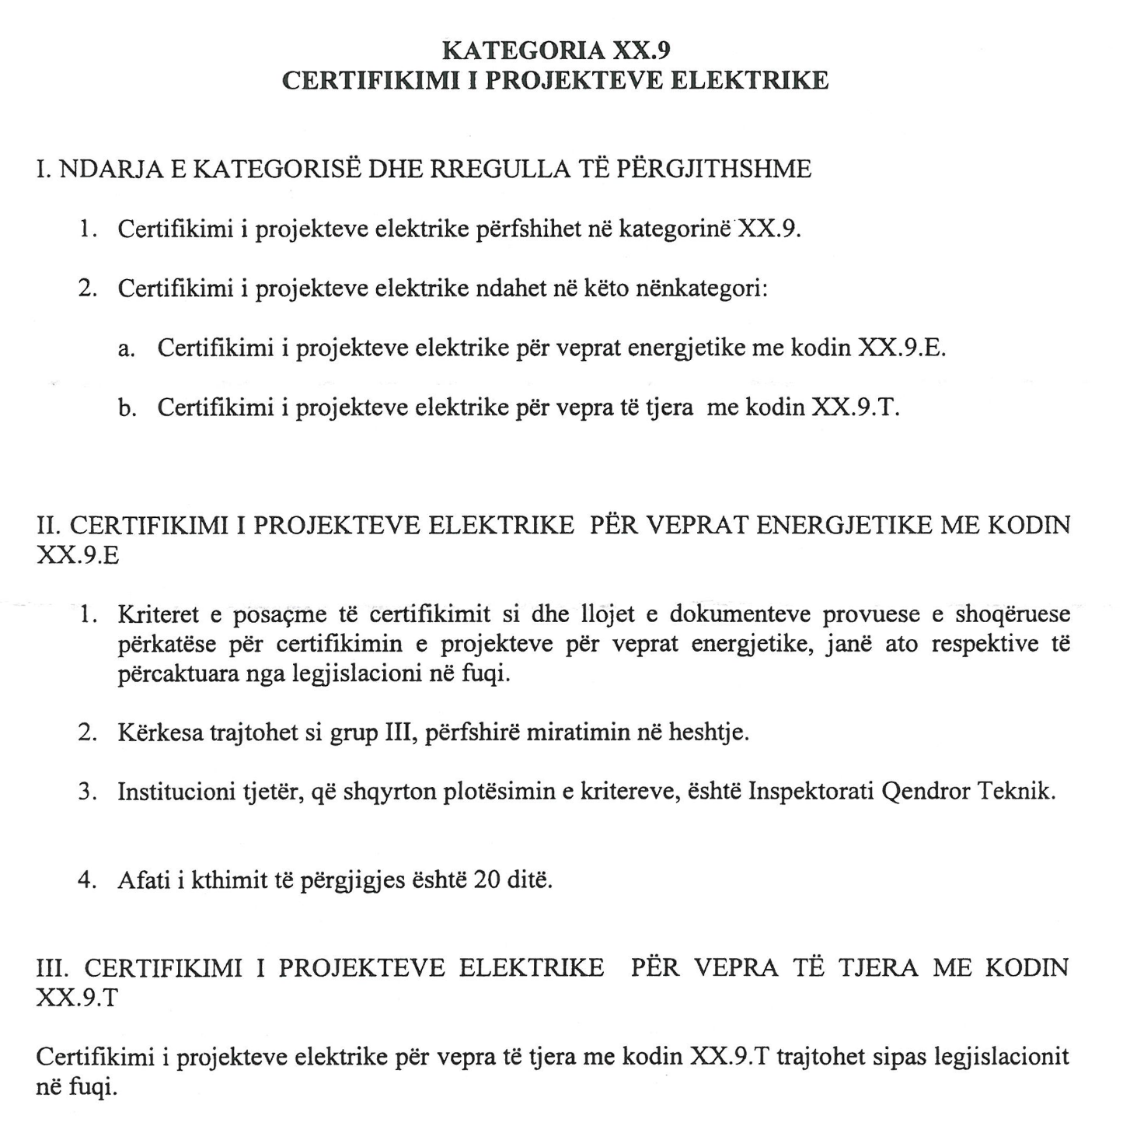

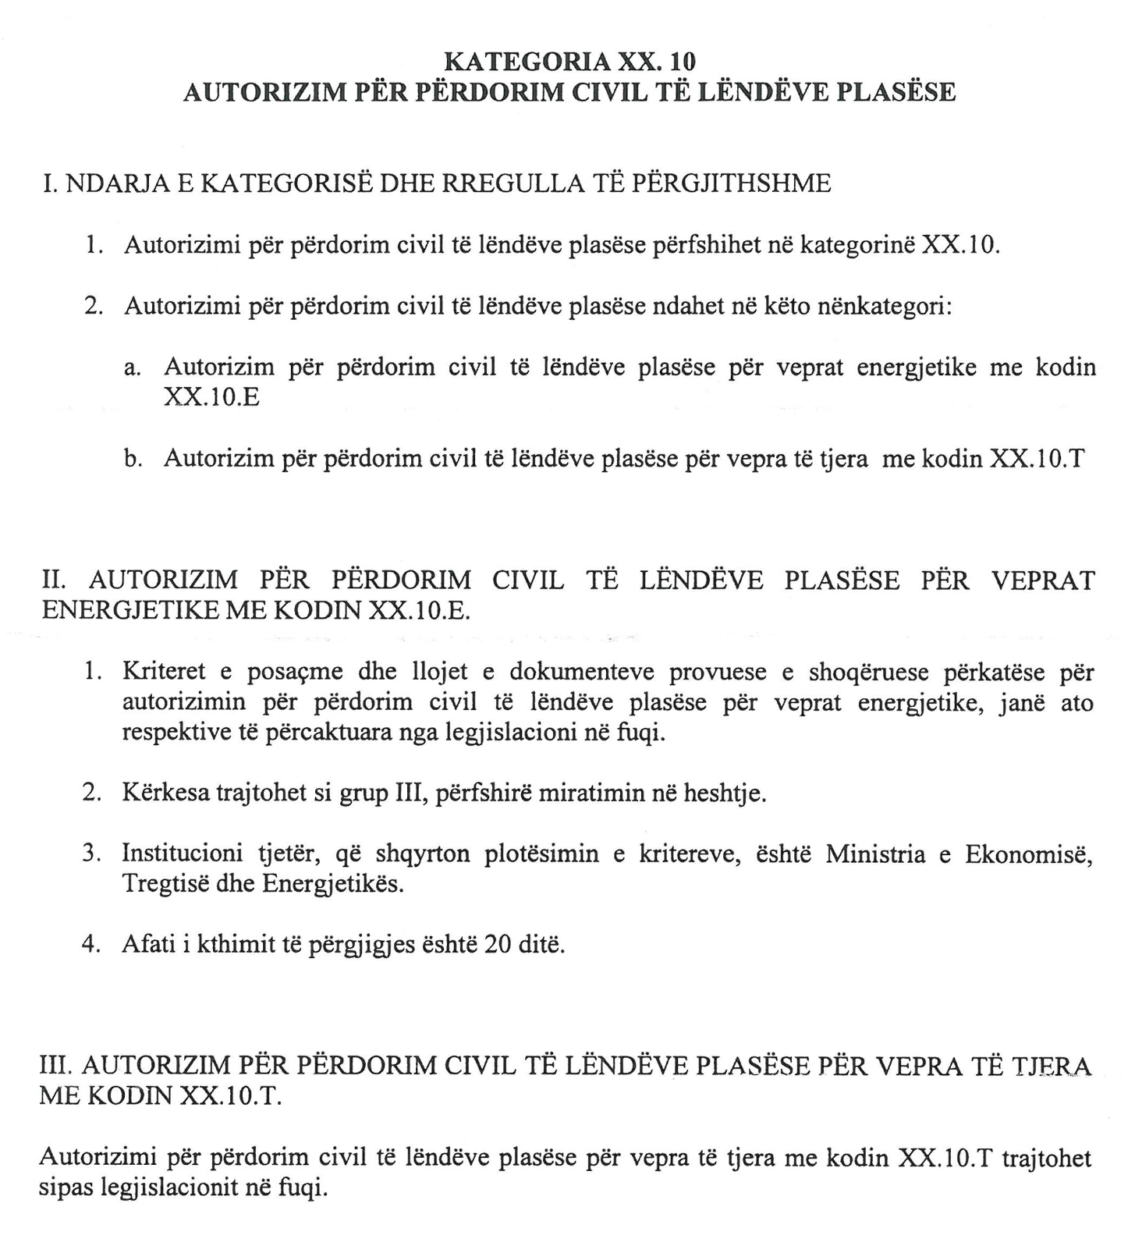

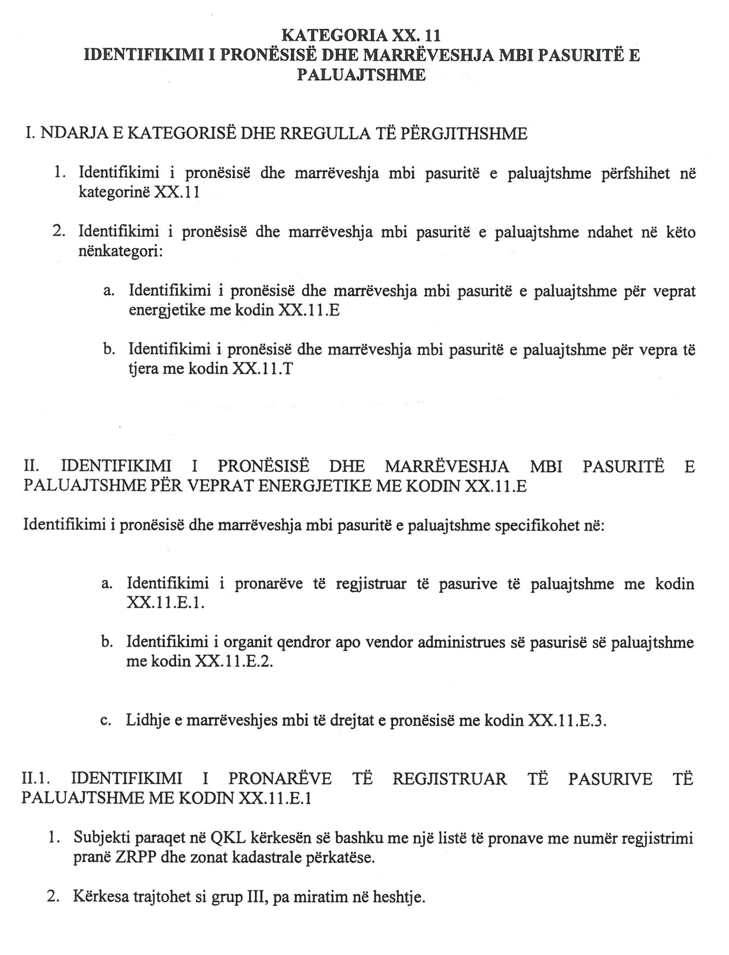

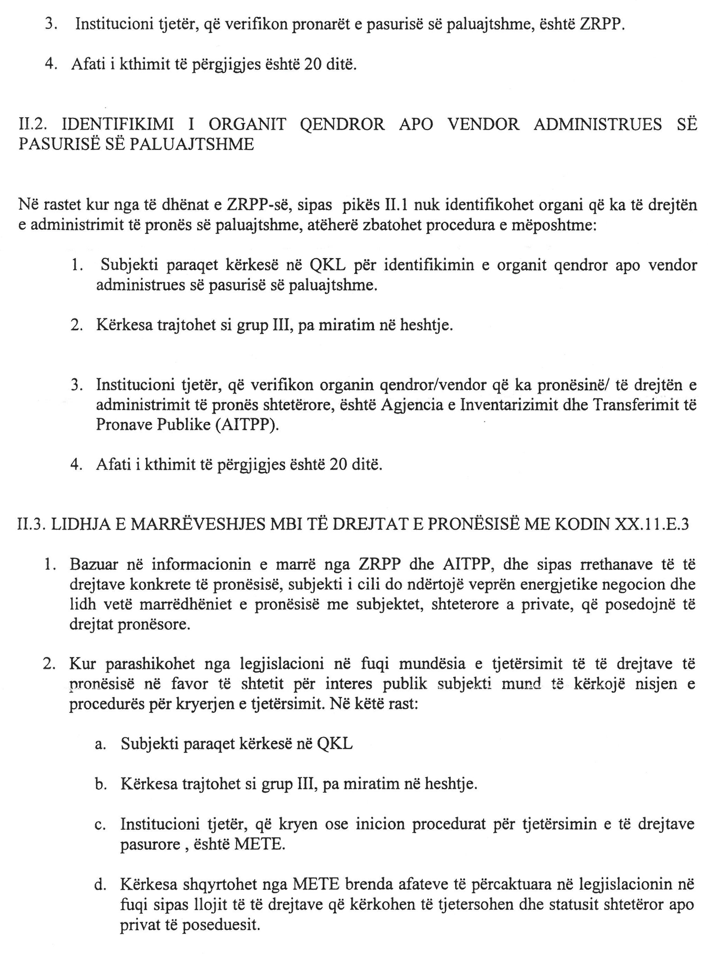

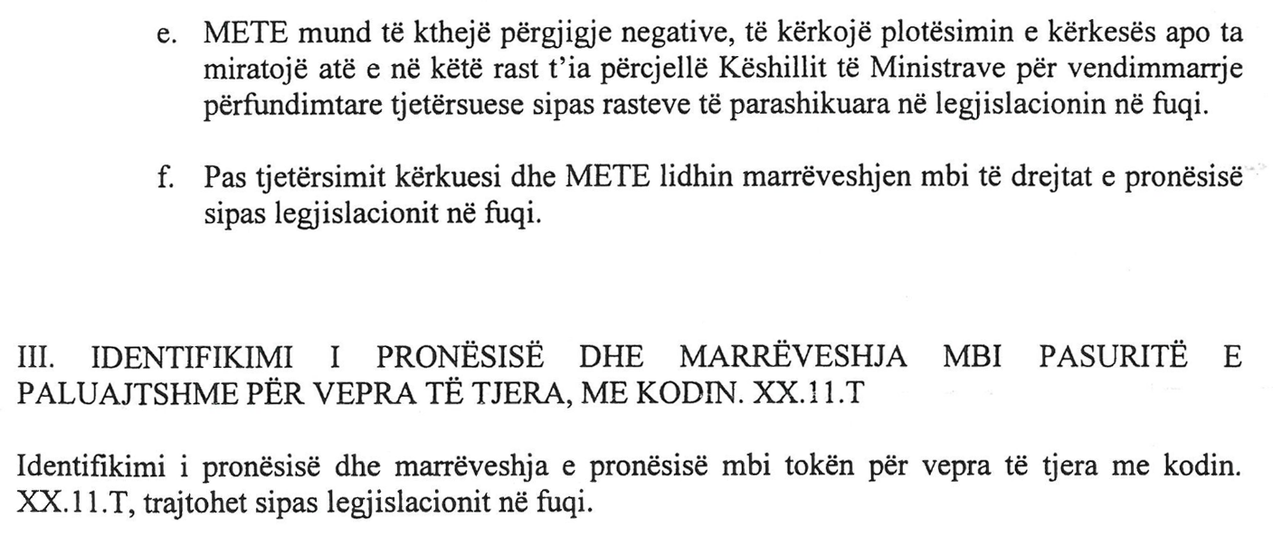

VENDIM

Nr. 957, datë 19.12.2012

PËR MBETJET NGA PAJISJET ELEKTRIKE DHE ELEKTRONIKE

Në mbështetje të nenit 100 të Kushtetutës dhe të nenit 33 të ligjit nr. 10 463, datë 22.9.2011 “Për menaxhimin e integruar të mbetjeve”, me propozimin e Ministrit të Mjedisit, Pyjeve dhe Administrimit të Ujërave, Këshilli i Ministrave

VENDOSI:

KREU I

DISPOZITA TË PËRGJITHSHME

1. Qëllimi i këtij vendimi është mbrojtja, ruajtja dhe përmirësimi i cilësisë së mjedisit, përmes minimizimit të ndikimeve negative nga mbetjet e pajisjeve elektrike dhe elektronike.
2. Vendimi synon:
a) të parandalojë mbetjet nga pajisjet elektrike dhe elektronike;
b) të nxitë ripërdorimin, riciklimin dhe forma të tjera rikuperimi të mbetjeve nga pajisjet elektrike dhe elektronike, me qëllim që të pakësojë asgjësimin e tyre;
c) të përmirësojë performancën mjedisore të të gjithë operatorëve, si: të prodhuesve, të shpërndarësve dhe konsumatorëve të përfshirë në ciklin e jetës së pajisjeve elektrike dhe elektronike dhe, në veçanti, të operatorëve që janë të përfshirë drejtpërdrejt në trajtimin e mbetjeve nga pajisjet elektrike dhe elektronike.

KREU II

FUSHA E ZBATIMIT

1. Ky vendim zbatohet për të gjitha pajisjet elektrike dhe elektronike, që në mënyrë të përgjithshme jepen në aneksin IA, bashkëlidhur këtij vendimi, kurse në mënyrë të hollësishme jepen në aneksin IB, me kusht që pajisja përkatëse të mos jetë pjesë e një lloji tjetër pajisjeje, që nuk përfshihet në fushën e zbatimit të këtij vendimi.
2. Përjashtohen nga fusha e zbatimit të këtij vendimi pajisjet që lidhen me mbrojtjen e interesave kryesore të sigurisë së shtetit, armët, municionet dhe materialet e luftës. Ky përjashtim nuk zbatohet për produktet që nuk janë projektuar posaçërisht për qëllime ushtarake.

KREU III

PËRKUFIZIMET

Për qëllime të këtij vendimi të gjithë termat e përcaktuar në nenin 3 të ligjit nr. 10 463, datë 22.9.2011 “Për menaxhimin e integruar të mbetjeve”, kanë të njëjtin kuptim, ndërsa termat e mëposhtëm kanë këto kuptime:
1. “Agjenci”, autoriteti publik, siç përcaktohet në kreun X seksioni 1 të ligjit nr. 10 431, datë 9.6.2011 “Për mbrojtjen e mjedisit”.
2. “Mbetje historike”, MPEE-të nga produktet e hedhura në treg përpara datës 1 janar 2015.
3. “Mbetjet nga pajisjet elektrike dhe elektronike” ose “MPEE”, një pajisje elektrike ose elektronike, që është mbetje sipas kuptimit të dhënë në ligjin nr. 10 463, datë 22.9.2011 “Për menaxhimin e integruar të mbetjeve”, dhe përfshin të gjitha pjesët e përbërësit e tyre, pjesët lidhëse e përdoruese, si dhe pjesët e konsumit që janë pjesë përbërëse e produktit në kohën kur hidhet.
4. “MPEE nga përdoruesit joshtëpiakë”, MPEE-të që vijnë nga burimet tregtare, industriale, institucionale dhe të tjera, që, për shkak të natyrës dhe sasisë së tyre, janë të ndryshme me ato që vijnë nga përdoruesit shtëpiakë.
5. “Ministria”, ministria përgjegjëse për mjedisin.
6. “Ministri”, ministri përgjegjës për mjedisin.
7. “MPEE shtëpiake”, mbetjet nga pajisjet elektrike dhe elektronike, që vijnë nga sektori privat familjar dhe nga burimet tregtare, industriale, të institucioneve dhe të tjera, që, për shkak të natyrës e të sasisë së tyre, janë të ngjashme me mbetjet shtëpiake.
8. “Njësi e qeverisjes vendore”, komuna, bashkia, qarku dhe nënndarjet e tyre, në përputhje me ligjin nr. 8652, datë 31.7.2000 “Për organizimin dhe funksionimin e qeverisjes vendore”.
9. “Pajisje elektrike dhe elektronike” ose “PEE” nënkupton:
a) pajisjet, funksionimi i rregullt i të cilave varet nga rrymat elektrike ose fushat elektromagnetike;
b) pajisjet për gjenerimin, transferimin dhe matjen e këtyre rrymave dhe fushave që përcaktohen në kategoritë e aneksit IA dhe janë të projektuara për t’u përdorur me një tension, që nuk i tejkalon 1000 V (volt) për rrymë alternative dhe 1500 V (volt) për rrymë të drejtpërdrejtë.
10. “Preparate” ka kuptimin e dhënë sipas ligjit nr. 9108, datë 17.7.2003 “Për substancat dhe preparatet kimike”.
11. “Prodhues”, çdo person që, pavarësisht nga teknika e përdorur e shitjes, përfshirë mjetet e komunikimit në distancë:
a) prodhon dhe shet pajisje elektrike dhe elektronike mbi të cilat ka shënuar markën e vet;
b) rishet në emër të markës së vet pajisje të prodhuara nga furnitorë të tjerë, por jo në rastin kur në pajisje është shënuar marka e prodhuesit, siç parashikohet në shkronjën “a” më lart;
c) importon ose eksporton PEE mbi baza profesionale në një shtet tjetër.

12. “Substancë” ka kuptimin e dhënë në ligjin nr. 9108, datë 17.7.2003 “Për substancat dhe preparatet kimike”.
13. “Sistem individual për kthimin mbrapsht të MPEE-ve”, sistemi, ku një subjekt prodhues apo tregtues merr përsipër individualisht të gjithë përgjegjësinë e menaxhimit të mbetjeve.
14. “Sistem kolektiv për kthimin mbrapsht të MPEE-ve”, sistemi ku një ose më shumë subjekte prodhuese apo tregtuese marrin përsipër bashkërisht përgjegjësinë e menaxhimit të mbetjeve.
15. Substancë ose preparat i rrezikshëm”, çdo substancë ose preparat që është shpërthyes, oksidues, shumë i djegshëm apo i djegshëm, toksik, dëmtues, gërryes apo irritues, sipas përkufizimeve që u bëhen këtyre vetive në aneksin III të ligjit nr. 10 463, datë 22.9.2011 “Për menaxhimin e integruar të mbetjeve”.
16. “Shpërndarës”, çdo person që ofron PEE për qëllime tregtie për palën që do ta përdorë atë.

KREU IV

REGJISTRIMI I PRODHUESVE

1. Prodhuesit e PEE-ve përpara se të hedhin në treg për herë të parë mbi baza profesionale produktet e tyre, pajisen me leje mjedisi të fushës III, në përputhje me përcaktimin e bërë në vendimin nr. 538, datë 26.5.2009 të Këshillit të Ministrave “Për licencat dhe lejet që trajtohen nga/apo nëpërmjet QKL-së dhe disa rregullime të tjera nënligjore të përbashkëta”, regjistrohen në regjistrin e prodhuesve të PEE-ve, që agjencia krijon për këtë qëllim dhe pajisen me një numër regjistrimi.
2. Regjistrimi i çdo prodhuesi bëhet vetëm një herë në momentin kur hedh në treg PEE për herë të parë mbi baza profesionale.
3. Gjatë regjistrimit në agjenci për qëllime të këtij vendimi përfshihen vetëm të dhënat e mëposhtme:
a) Emri i prodhuesit dhe i markës (nëse ka) me të cilin operon në Republikën e Shqipërisë;
b) Adresa/t e plotë/a e/të prodhuesit: kodi postal dhe vendndodhja, emri i rrugës dhe numri, faqja e internetit, adresa e e-mail-it, kutia postare, numri i telefonit dhe faksit, personi i kontaktit;
c) Të dhëna për kategoritë e PEE-ve të hedhura në treg nga prodhuesi;
ç) Informacion për mënyrën se si prodhuesi përmbush detyrimet e tij, nëpërmjet një skeme individuale apo nëpërmjet një skeme kolektive;
d) Data e aplikimit për regjistrim;
dh) Kodi kombëtar i identifikimit të prodhuesit, përfshirë numrin e NIPT-it në Republikën e Shqipërisë apo në nivel europian;
e) Deklarata që pohon se informacioni i dhënë është i vërtetë.
4. Prodhuesit e PEE-ve:
a) njoftojnë agjencinë për çdo ndryshim që mund të pësojë informacioni i dhënë sipas pikës 3, jo më vonë se 1 (një) muaj pas bërjes së ndryshimit;
b) kërkojnë me shkrim nga agjencia çregjistrimin nga regjistri i PEE-ve, kur pushojnë aktivitetin e tyre të prodhimit të PEE-ve dhe nuk ushtrojnë më këtë veprimtari në Republikën e Shqipërisë.
5. Agjencia bën çregjistrimin nga regjistri i prodhuesve të PEE-ve dhe njofton me shkrim për kryerjen e çregjistrimit.

KREU V

PROJEKTIMI I PRODUKTIT

1. Ministria dhe ministria përgjegjëse për ekonominë nxitin projektimin e prodhimin e PEE-ve në zbatim të kërkesave të përcaktuara në ligjin nr. 10 489, datë 15.12.2011 “Për tregtimin dhe mbikëqyrjen e tregut të produkteve joushqimore”, të cilat lehtësojnë çmontimin dhe rikuperimin, në veçanti, ripërdorimin e riciklimin e MPEE-ve, të përbërësve dhe të materialeve të tyre.
2. Prodhuesit projektojnë PEE-të në mënyrë të tillë që tiparet e tyre apo proceset prodhuese të mos pengojnë ripërdorimin, përveçse kur këto tipare specifike apo procese prodhuese paraqesin përparësi të mëdha në lidhje me kërkesat për mbrojtjen e mjedisit dhe/ose sigurinë.

KREU VI

ETIKETIMI I PRODUKTIT

1. Prodhuesit që hedhin në treg PEE, me qëllim që të minimizojnë hedhjen e MPEE-ve në të njëjtin vend me mbetjet shtëpiake të përziera, për të lehtësuar grumbullimin e tyre të diferencuar, i etiketojnë ato me simbolin që tregohet në aneksin IV, bashkëlidhur këtij vendimi.
2. Në rastin kur përmasat dhe funksionet e PEE-ve nuk mundësojnë etiketimin e tyre, etiketimi kryhet në gjuhën shqipe:
a) duke bashkëngjitur një etiketë ose tabelë shtesë me simbolin e përcaktuar në pikën 1;
b) duke printuar simbolin e përcaktuar në pikën 1, në të njëjtën kohë, mbi paketimin, udhëzuesin e shërbimit dhe në fletën e garancisë.
3. Etiketa e përcaktuar në shkronjat “a” dhe “b” të pikës 2 të këtij kreu, nuk duhet të zhubroset, paloset, përthyhet ose të rrudhoset dhe duhet të jetë e dukshme, e lexueshme dhe të mos shqitet.
4. Prodhuesi i PEE-ve në territorin e Republikës së Shqipërisë përjashtohet nga detyrimi për ta etiketuar PEE-në sërish, nëse PEE-të e importuara nga një shtet tjetër anëtar i BE-së janë etiketuar në përputhje me kërkesat e pikave 1, 2 dhe 3 të këtij kreu.
5. Prodhuesit i etiketojnë PEE-të e hedhura në treg pas datës 1 janar 2015 dhe i identifikojnë duke vendosur një etiketë të dukshme, të lexueshme e të fortë mbi pajisje, e cila përmban emrin e personit, fizik ose juridik dhe numrin identifikues.

KREU VII

GRUMBULLIMI I DIFERENCUAR

1. Njësitë e qeverisjes vendore, prodhuesit dhe shpërndarësit apo palë të treta që veprojnë në emër të tyre marrin masat e nevojshme për të minimizuar asgjësimin e MPEE-ve si mbetje e pandarë nga mbetjet e tjera bashkiake dhe për të siguruar një nivel të lartë grumbullimi të diferencuar të MPEE-ve.
2. Për MPEE-të që vijnë nga përdoruesit shtëpiakë, brenda 3 (tri) viteve nga hyrja në fuqi e këtij vendimi:
a) prodhuesit, nisur nga dendësia e popullsisë, marrin masat e nevojshme dhe vënë në funksionim një numër të mjaftueshëm vendesh grumbullimi që janë lehtësisht të aksesueshme dhe që lejojnë zotëruesit përfundimtarë e shpërndarësit të kthejnë mbrapsht këto mbetje;
b) prodhuesit/shpërndarësit, kur ofrojnë/shesin një produkt të ri, marrin masat e duhura për të siguruar që mbetjet e këtij produkti të mund t’i kthehen të paktën në raportin një me një, me kusht që pajisja të jetë e të njëjtit lloj dhe të ketë kryer të njëjtat funksione si pajisja e ofruar/e shitur;
c) pavarësisht nga parashikimet e shkronjave “a” dhe “b” të pikës 2, prodhuesit, sipas rastit, mund të krijojnë dhe të vënë në funksionim sisteme individuale dhe/ose kolektive për kthimin mbrapsht të MPEE-ve nga përdoruesit shtëpiakë, me kusht që këto sisteme të jenë në përputhje me objektivat e qëllimin e këtij vendimi;
ç) prodhuesit mund të refuzojnë të marrin mbrapsht MPEE-të, që:
i) për shkak të ndotjes përbëjnë rrezik për shëndetin dhe sigurinë e personelit;
ii) u mungojnë pjesë kryesore;
iii) përmbajnë mbetje të ndryshme nga ato të MPEE-ve.
d) MPEE-të që refuzohen të merren mbrapsht u nënshtrohen rregullave të menaxhimit të mbetjeve të rrezikshme sipas ligjit nr. 10 463, datë 22.9.2011 “Për menaxhimin e integruar të mbetjeve”.
3. Për MPEE-të, që vijnë nga përdoruesit joshtëpiakë, prodhuesit apo palë të treta, që veprojnë në emër të tyre e kryejnë vetë grumbullimin.
4. Grumbullimi, transportimi dhe magazinimi i MPEE-ve të grumbulluara në mënyrë të diferencuar sipas pikave 1, 2 dhe 3 të këtij kreu, kryhen nga subjekte të pajisura me licencën e nënkategorisë III.2.B “Veprimtaritë e tjera profesionale lidhur me ndikimin në mjedis”, dhe në mënyrë të tillë, që të maksimizohet së pari ripërdorimi i pajisjeve të plota ose i pjesëve të tyre dhe, më pas, riciklimi i pjesëve dhe përbërësve të tyre.
5. Me përjashtim të MPEE-ve të grumbulluara në mënyrë të diferencuar sipas pikave 1, 2 dhe 3 të këtij kreu, dhe që ripërdoren në trajtën e tyre të plotë, pjesa tjetër e MPEE-ve të grumbulluara transportohen në vende/impiante trajtimi të pajisura me licencën e nënkategorisë III.2.B “Veprimtaritë e tjera profesionale lidhur me ndikimin në mjedis”.
6. Kuota minimale e detyrueshme e grumbullimit të diferencuar të MPEE-ve në nivel kombëtar është mesatarisht 4 kg/për banor/vit për MPEE-të e përdoruesve shtëpiakë.
7. Njësitë e qeverisjes vendore përcaktojnë e miratojnë vendet e grumbullimit të diferencuar të MPEE-ve.

KREU VIII

TRAJTIMI, RICIKLIMI DHE RIKUPERIMI

1. Prodhuesit ose palët e treta që veprojnë në emër të tyre ngrenë sisteme të posaçme për trajtimin, riciklimin dhe rikuperimin e MPEE-ve, duke përdorur teknikat më të mira të disponueshme për trajtimin, riciklimin dhe rikuperimin.
2. Prodhuesit krijojnë sisteme individuale ose kolektive për trajtimin, riciklimin dhe rikuperimin e MPEE-ve.
3. Trajtimi i MPEE-ve kryhet brenda ose jashtë territorit të Republikës së Shqipërisë. Sa i takon trajtimit të MPEE-ve jashtë territorit të Republikës së Shqipërisë, eksporti i MPEE-ve kryhet sipas legjislacionit në fuqi për eksportin e mbetjeve.
4. Prodhuesit ose palët e treta, që kryejnë veprimtarinë e trajtimit, riciklimit dhe rikuperimit, pajisen me leje mjedisi të kategorisë III.1 dhe licencë të nënkategorisë III.2.B të fushës III, sipas përcaktimit të vendimit nr. 538, datë 26.5.2009 të Këshillit të Ministrave “Për licencat dhe lejet që trajtohen nga/apo nëpërmjet QKL-së dhe disa rregullime të tjera nënligjore të përbashkëta”.
5. Prodhuesit ose palët e treta që merren me trajtimin:
a) bëjnë minimalisht heqjen e të gjitha lëngjeve që përmbahen në MPEE dhe një trajtim të përzgjedhur sipas aneksit II, bashkëlidhur këtij vendimi;
b) magazinojnë dhe përpunojnë MPEE-të në përputhje me kërkesat teknike të parashikuara në aneksin III, bashkëlidhur këtij vendimi.
6. Akti i miratimit për lejen e mjedisit të kategorisë III.1 dhe licencën e nënkategorisë III.2.B të fushës III, sipas përcaktimit të bërë në vendimin nr. 538, datë 26.5.2009 të Këshillit të Ministrave “Për licencat dhe lejet që trajtohen nga/apo nëpërmjet QKL-së dhe disa rregullime të tjera nënligjore të përbashkëta”, përfshin të gjitha kushtet e nevojshme që plotësojnë kërkesat e pikave 2, 3 dhe 5 të këtij kreu, me qëllim arritjen e objektivave të përcaktuar në kreun VII të këtij vendimi.
7. Ministria dhe ministria përgjegjëse për ekonominë nxitin prodhuesit ose palët e treta të përfshihen në skemat e ekomenaxhimit dhe ekoauditimit (EMAS).
8. Ministria dhe ministria përgjegjëse për ekonominë nxitin zhvillimin e teknologjive të reja të trajtimit, riciklimit dhe rikuperimit.

KREU IX

MONITORIMI I REZULTATEVE DHE RAPORTIMI

1. Objektivat minimalë të detyrueshëm për MPEE-të e grumbulluara në mënyrë të diferencuar dhe të trajtuara sipas kërkesave të kreut VIII nga çdo prodhues, deri më 1 janar të vitit 2015 janë, si më poshtë vijon:
a) Për MPEE-të e kategorive 1 dhe 10 të aneksit IA:
i) përqindja e rikuperimit të jetë 80% e peshës mesatare të pajisjes;
ii) përqindja e ripërdorimit dhe riciklimit të pjesëve përbërëse, materialeve dhe substancave të jetë 75% e peshës mesatare të pajisjes;
b) Për MPEE-të e kategorive 3 dhe 4 të aneksit IA:
i) përqindja e rikuperimit të jetë 75% e peshës mesatare të pajisjes;
ii) përqindja e ripërdorimit dhe riciklimit të pjesëve përbërëse, materialeve dhe substancave të jetë 65% e peshës mesatare të pajisjes.
c) Për MPEE-të e kategorive 2, 5, 6, 7, 8 dhe 9 të aneksit IA:
i) përqindja e rikuperimit të jetë 70% e peshës mesatare të pajisjes;
ii) përqindja e ripërdorimit dhe riciklimit të pjesëve përbërëse, materialeve dhe substancave të jetë 50% e peshës mesatare të pajisjes;
ç) Për llambat me përmbajtje gazi, përqindja e ripërdorimit dhe riciklimit të pjesëve përbërëse, materialeve dhe substancave të jetë 80% e peshës së llambës.
2. Prodhuesit ose palët e treta, që veprojnë në emër të tyre, matin dhe regjistrojnë në regjistrat e tyre të krijuar për këtë qëllim peshën e çdo PEE-je, MPEE-je, të pjesëve përbërëse, materialeve ose substancave të tyre kur futen dhe kur dalin nga vendet/impiantet e trajtimit, rikuperimit dhe/ose riciklimit dhe llogaritin përqindjet përkatëse sipas përcaktimeve të bëra në shkronjat “a”, “b”, “c” dhe “ç” të pikës 1, të realizuara prej tyre.
3. Pajisjet e plota të përmendura në pikën 4 të kreut VII, nuk merren në konsideratë kur llogariten përqindjet e përcaktuara në pikën 1 të këtij kreu.
4. Subjektet e përcaktuara në pikën 2 të këtij kreu, brenda datës 31 janar të çdo viti, raportojnë në njësinë përkatëse të qeverisjes vendore për peshën totale të hyrjeve dhe daljeve të përcaktuara në pikën 2 dhe për përqindjet përkatëse të realizuara prej tyre sipas përcaktimeve të bëra në shkronjat “a”, “b”, “c” dhe “ç” të pikës 1, për vitin paraardhës.
5. Njësitë e qeverisjes vendore llogaritin peshën totale të hyrjeve dhe daljeve në territorin nën juridiksionin e tyre dhe përqindjet përkatëse sipas përcaktimeve të bëra në shkronjat “a”, “b”, “c” dhe “ç” të pikës 1, gjatë vitit kalendarik paraardhës dhe i regjistrojnë ato në regjistrat e tyre të krijuar për këtë qëllim.
6. Njësitë e qeverisjes vendore raportojnë brenda muajit prill të çdo viti në agjenci për rezultatet e llogaritjeve të bëra për vitin paraardhës sipas pikës 8 të këtij kreu.
7. Drejtoria e Përgjithshme e Doganave raporton brenda muajit mars të çdo viti në agjenci për importet dhe eksportet e PEE-ve dhe eksportet e MPEE-ve për vitin paraardhës sipas legjislacionit në fuqi dhe udhëzimit të përbashkët të Ministrit të Financave dhe ministrit përgjegjës për mjedisin për përcaktimin e kodeve tarifore për aneksin IB, bashkëlidhur këtij vendimi.

8. Agjencia llogarit peshën totale të hyrjeve dhe daljeve të përcaktuara në pikën 2 dhe përqindjet e realizuara sipas shkronjave “a”, “b”, “c” dhe “ç” të pikës 1, në territorin e Republikës së Shqipërisë dhe i regjistron ato në regjistrat e krijuar për këtë qëllim.
9. Agjencia mban të dhënat vjetore për çdo prodhues, për sasitë dhe kategoritë e PEE-ve të hedhura në treg prej tyre, të grumbulluara sipas mënyrave të ndryshme, të ripërdorura, të ricikluara e të rikuperuara në territorin e Republikës së Shqipërisë, si dhe për mbetjet e grumbulluara që janë eksportuar.
10. Prodhuesit ose palët e treta që veprojnë në emër të tyre dhe Drejtoria e Përgjithshme e Doganave, kur matja e PEE-ve dhe MPEE-ve në peshë nuk është e mundur, raportojnë në bazë të numrit të tyre.

KREU X

KOSTOT E MENAXHIMIT TË MPEE-ve

1. Kostot e menaxhimit për MPEE-të nga përdoruesit shtëpiakë janë, si më poshtë vijon:
a) Prodhuesit, deri në fund të muajit gusht 2015 financojnë të paktën grumbullimin e diferencuar, trajtimin, rikuperimin dhe asgjësimin e sigurt nga pikëpamja e mjedisit të MPEE-ve shtëpiake, të grumbulluara në vendet e grumbullimit, të krijuara sipas kërkesave të pikës 2 të kreut VII të këtij vendimi.
b) Për produktet që hidhen në treg pas muajit gusht 2015, prodhuesi financon operacionet e përcaktuara në shkronjën “a” të kësaj pike, për mbetjet e produkteve të veta. Prodhuesi e përmbush këtë detyrim individualisht ose duke iu bashkuar një skeme kolektive.
c) Sa herë që hedh në treg një produkt të ri, prodhuesi vendos një garanci që siguron dhe garanton se do të financojë menaxhimin e MPEE-ve të tij. Garancia do të vendoset dhe do të garantohet në një nga format e njohura ligjore nga një institucion financiar i licencuar sipas legjislacionit në fuqi ose si një llogari bankare e ngrirë.
ç) Kur shet produkte të reja, prodhuesi nuk u tregon blerësve kostot e menaxhimit të MPEE-ve të ndara në mënyrë të veçantë.
d) Prodhuesit, në përpjesëtim me kuotën përkatëse, që kanë aktualisht në treg për çdo lloj pajisjeje, përmes një ose disa sistemeve që krijohen për këtë qëllim, financojnë edhe menaxhimin e MPEE-ve historike të produkteve të ngjashme, që janë hedhur në treg përpara datës së përcaktuar në shkronjën “a” të kësaj pike, por që trajtohen aktualisht.
2. Kostot e menaxhimit për MPEE-të nga përdoruesit joshtëpiakë janë si më poshtë vijon:
a) Për produktet që hidhen në treg, duke filluar pas fundit të muajit gusht 2015, prodhuesit financojnë minimalisht kostot e grumbullimit, trajtimit, rikuperimit dhe asgjësimit të sigurt, që vijnë nga MPEE-të nga përdoruesit joshtëpiakë.
b) Për MPEE-të nga produktet e hedhura në treg përpara muajit gusht 2015 (mbetje historike), financimi i kostove të menaxhimit do të jetë:
i) Prodhuesit që hedhin në treg produkte PEE, që zëvendësojnë produktet e hedhura në treg përpara muajit gusht 2015 me produkte të reja ekuivalente apo që përmbushin të njëjtat funksione, financojnë kostot e menaxhimit të mbetjeve historike, individualisht, së bashku me përdoruesit joshtëpiakë të tyre ose u kërkojnë këtyre të fundit pagimin e plotë të kostove të menaxhimit.
ii) Përdoruesit joshtëpiakë financojnë kostot e mbetjeve të tjera historike, që nuk përcaktohen në shkronjën “i”.
c) Prodhuesit dhe përdoruesit, pavarësisht nga kërkesat e këtij vendimi, negociojnë sipas rastit marrëveshje që përcaktojnë edhe metoda të tjera financimi.

KREU XI

INFORMIMI I PËRDORUESVE

1. Prodhuesit e PEE-ve për përdorime shtëpiake informojnë përdoruesit në lidhje me:
a) kërkesat për të mos hedhur MPEE si mbetje shtëpiake të pandara dhe që këto MPEE të grumbullohen në mënyrë të diferencuar;
b) sistemet e kthimit dhe të grumbullimit që janë në dispozicion të tyre;
c) rolin dhe kontributin e tyre në ripërdorimin, riciklimin dhe forma të tjera rikuperimi të MPEE-ve;
ç) efektet potenciale në mjedis dhe në shëndet, si rezultat i prezencës së substancave të rrezikshme që gjenden në PEE;
d) kuptimin e simbolit siç tregohet në aneksin IV, bashkëlidhur këtij vendimi.
2. Prodhuesit, për produktet e hedhura në treg pas muajit gusht 2015, me qëllim që të minimizojnë asgjësimin e MPEE-ve si mbetje bashkiake e pandarë dhe për të lehtësuar grumbullimin e tyre të diferencuar, vendosin mbi PEE simbolin e treguar në aneksin IV, bashkëlidhur këtij vendimi.
3. Prodhuesit, në mënyrë përjashtimore, e vendosin simbolin e treguar në aneksin IV mbi ambalazhin e produktit, në instruksionin e përdorimit dhe mbi garancinë e PEE-së, kur një gjë e tillë është e kushtëzuar nga përmasat ose funksioni i produktit.
4. Prodhuesit e japin këtë informacion në formë audioje, vizuale, elektronike, me shkrim, në pikat e shitjes, në instruksionin e përdorimit ose në ndonjë mënyrë tjetër.
5. Prodhuesit, në bashkëpunim me njësitë e qeverisjes vendore, marrin masat e nevojshme që konsumatorët të marrin pjesë në grumbullimin e diferencuar të MPEE-ve dhe i nxitin ata të lehtësojnë procesin e ripërdorimit, trajtimit dhe rikuperimit.

KREU XII

INFORMACION PËR VENDET E TRAJTIMIT

1. Prodhuesit, me qëllim që të lehtësojnë ripërdorimin dhe trajtimin e saktë dhe të padëmshëm të MPEE-ve nga pikëpamja e mjedisit, përfshirë mirëmbajtjen, përmirësimin, rinovimin/ristrukturimin dhe riciklimin dhe për të plotësuar kërkesat e këtij vendimi, një vit pasi çdo pajisje e re është hedhur në treg, ofrojnë për personat përgjegjës për vendet e magazinimit të përkohshëm dhe vendet e menaxhimit të mbetjeve informacion për mundësitë e ripërdorimit e të trajtimit të tyre.
2. Në informacionin sipas pikës 1 identifikohen përbërësit dhe materialet e ndryshme të PEE-ve, si dhe vendndodhja e substancave dhe preparateve të PEE-ve.
3. Informacioni ofrohet në formën e manualeve ose nëpërmjet medias elektronike (p.sh. CD-ROM, shërbime përmes internetit etj.).
4. Prodhuesi i PEE-ve të hedhura në treg pas muajit gusht 2015 vendos mbi pajisje markën e vet për t’u identifikuar, si dhe një shënim që tregon se pajisja është hedhur në treg pas asaj date.

KREU XIII

ORGANET PËRGJEGJËSE

1. Ngarkohen ministria, ministria përgjegjëse për ekonominë, Agjencia Kombëtare e Mjedisit, Inspektorati Shtetëror i Mjedisit, Drejtoria e Përgjithshme e Doganave, njësitë e qeverisjes vendore dhe të gjithë personat, fizikë ose juridikë, të përmendur më lart, për zbatimin e këtij vendimi.

2. Ngarkohet struktura përgjegjëse për mbikëqyrjen e tregut, që për detyrimin e vendosjes në treg të pajisjeve elektrike dhe elektronike, sipas kërkesave të këtij vendimi, të marrë masat e duhura sipas parashikimeve të ligjit nr. 10 489, datë 15.12.2001 “Për tregtimin dhe mbikëqyrjen e tregut të produkteve joushqimore”.
Ky vendim hyn në fuqi pas botimit në Fletoren Zyrtare.

Kryeministri
Sali Berisha

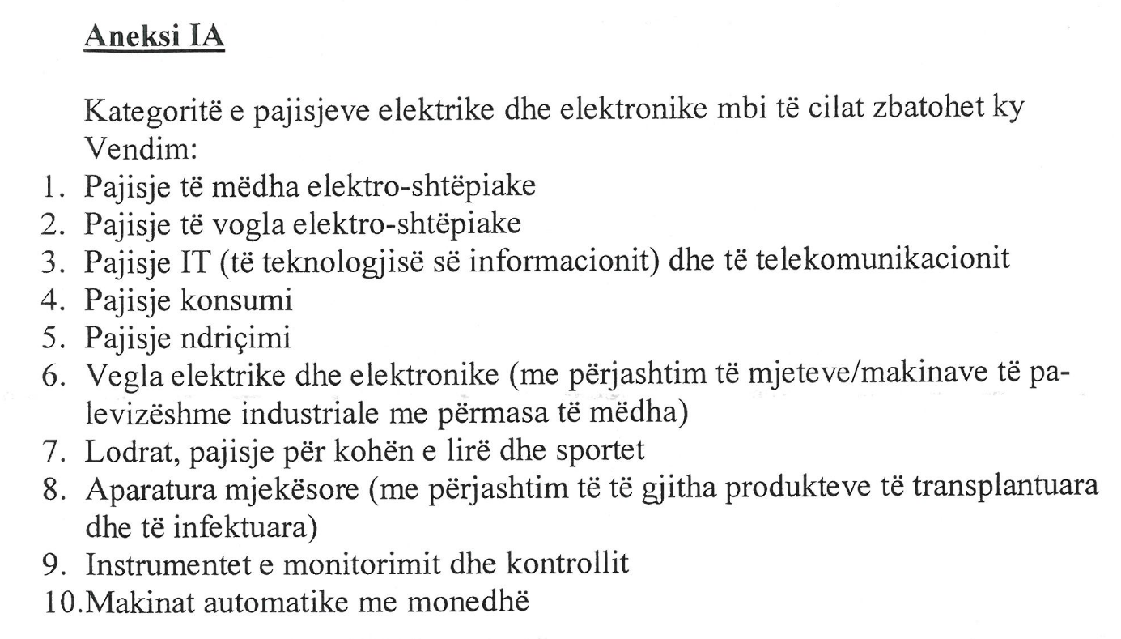

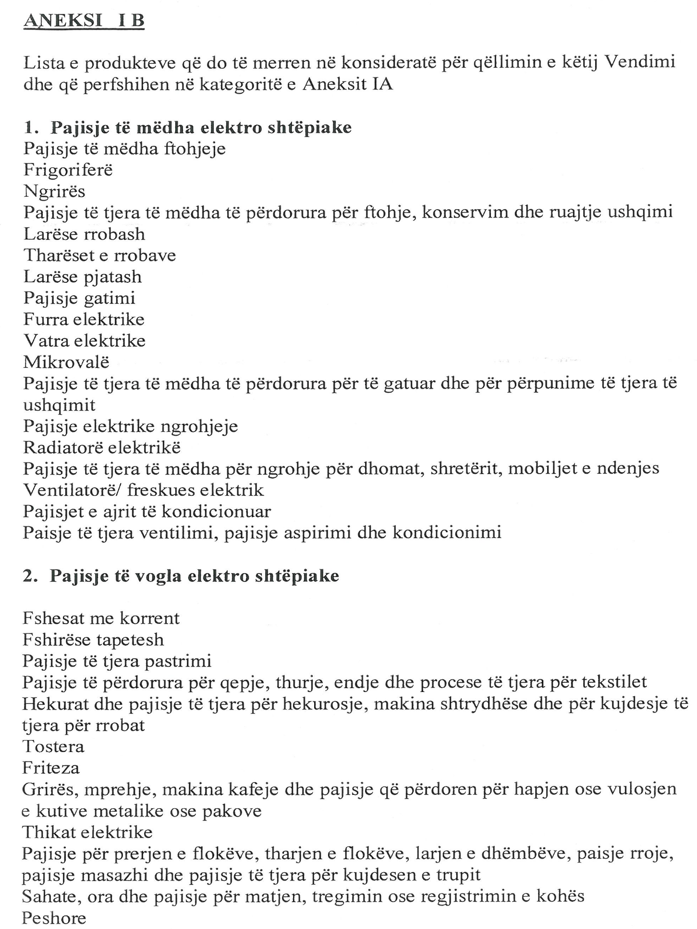

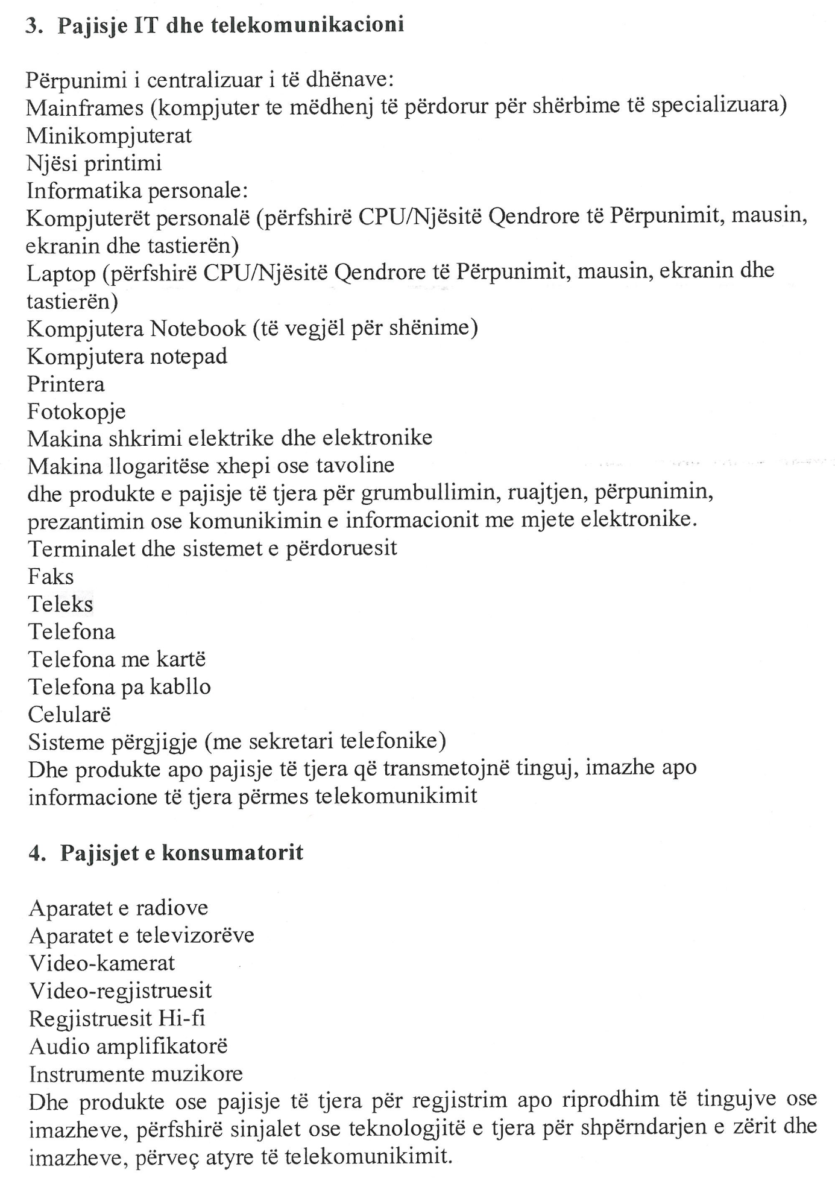
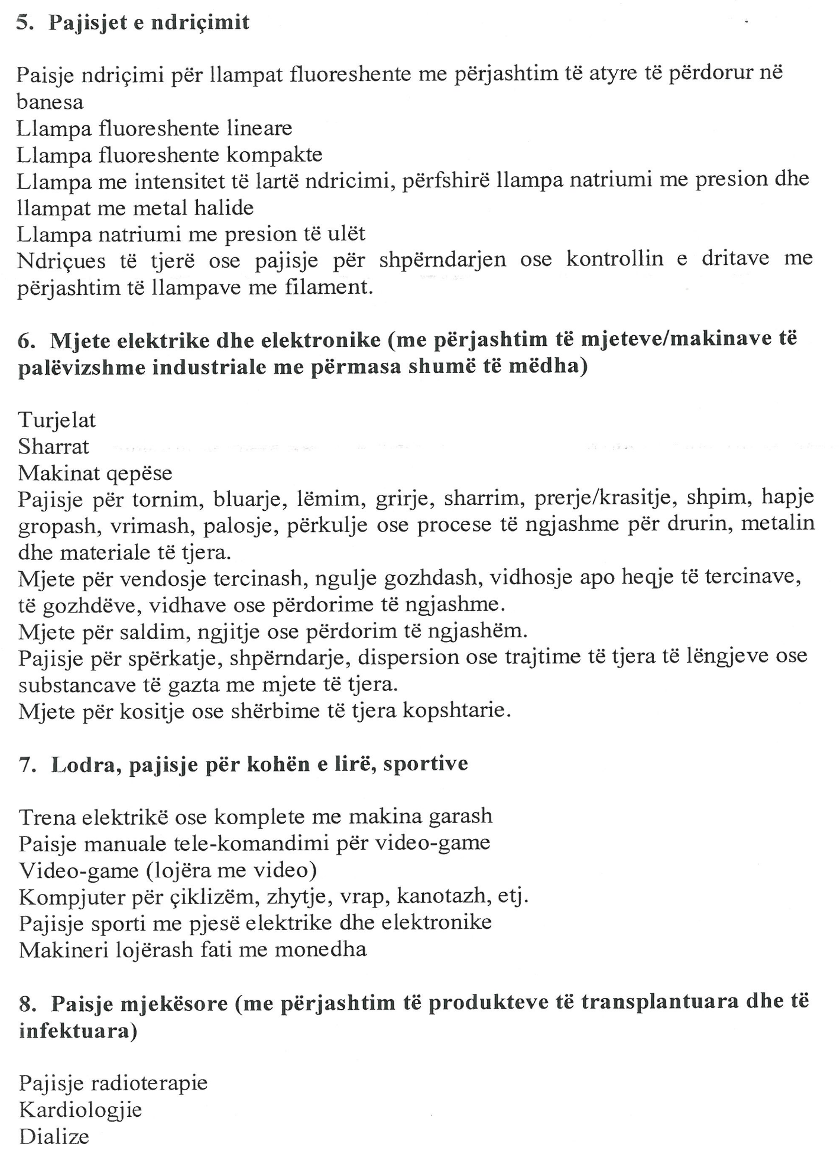
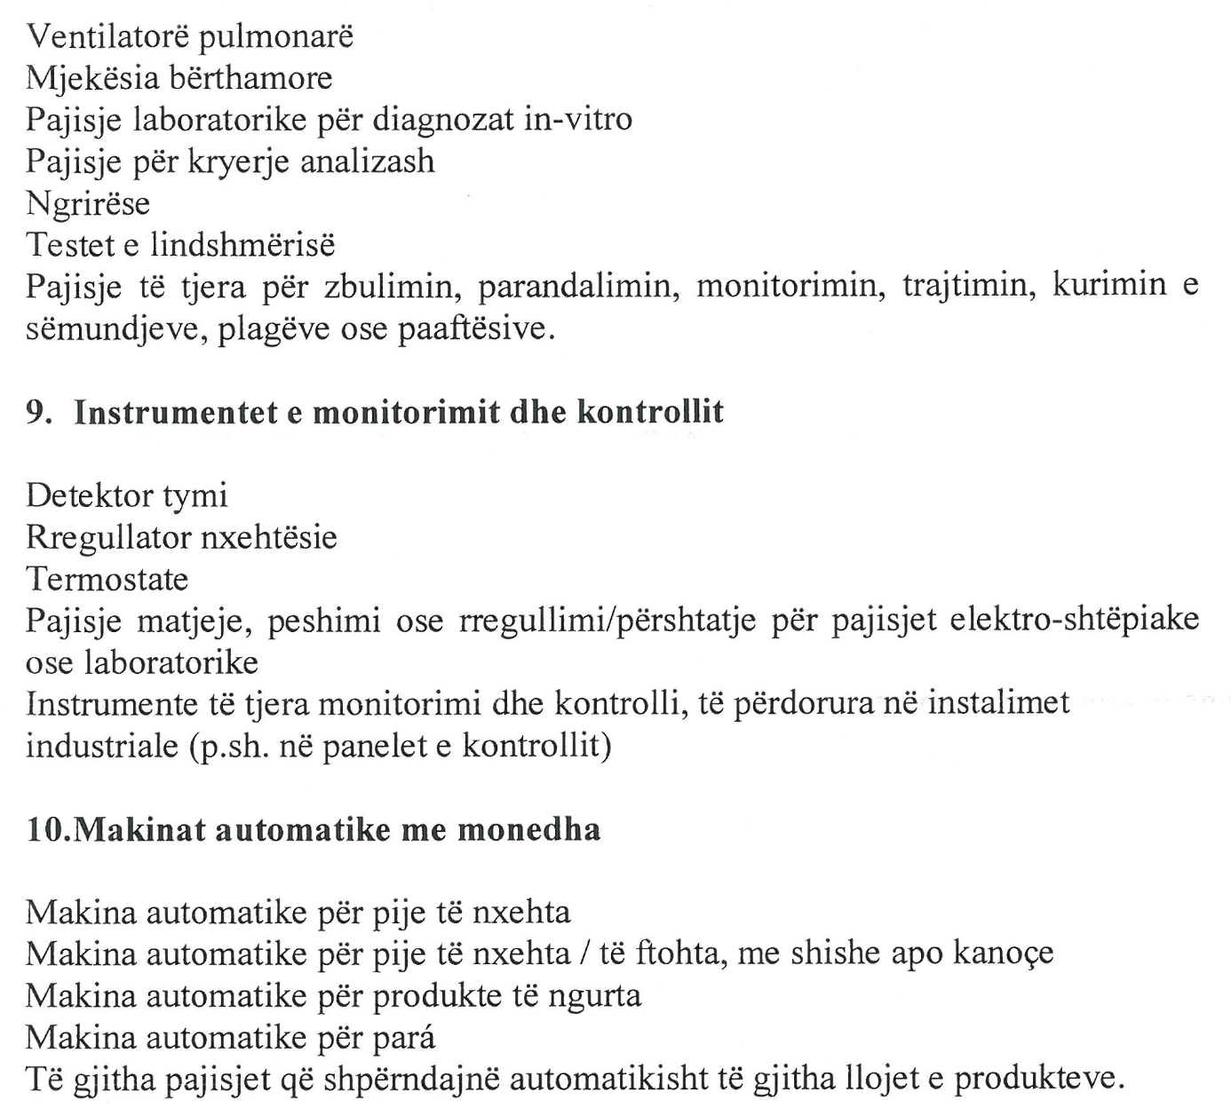

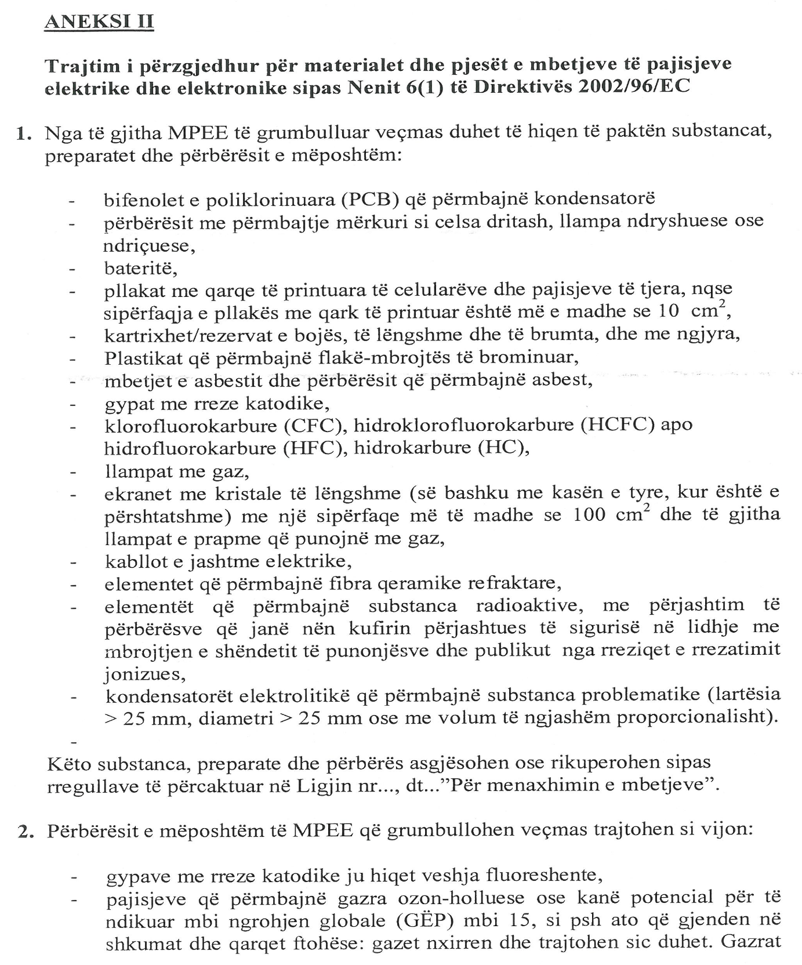
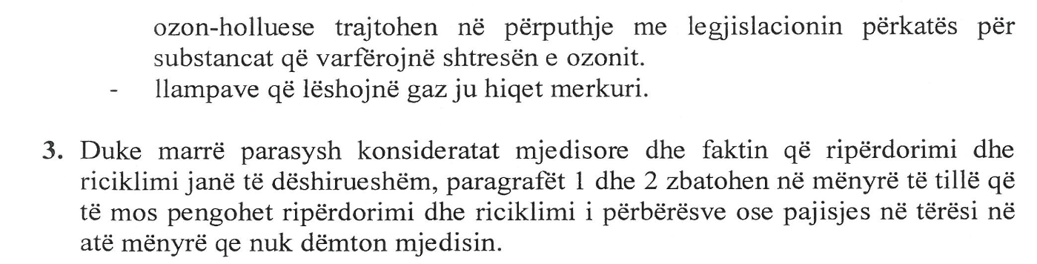
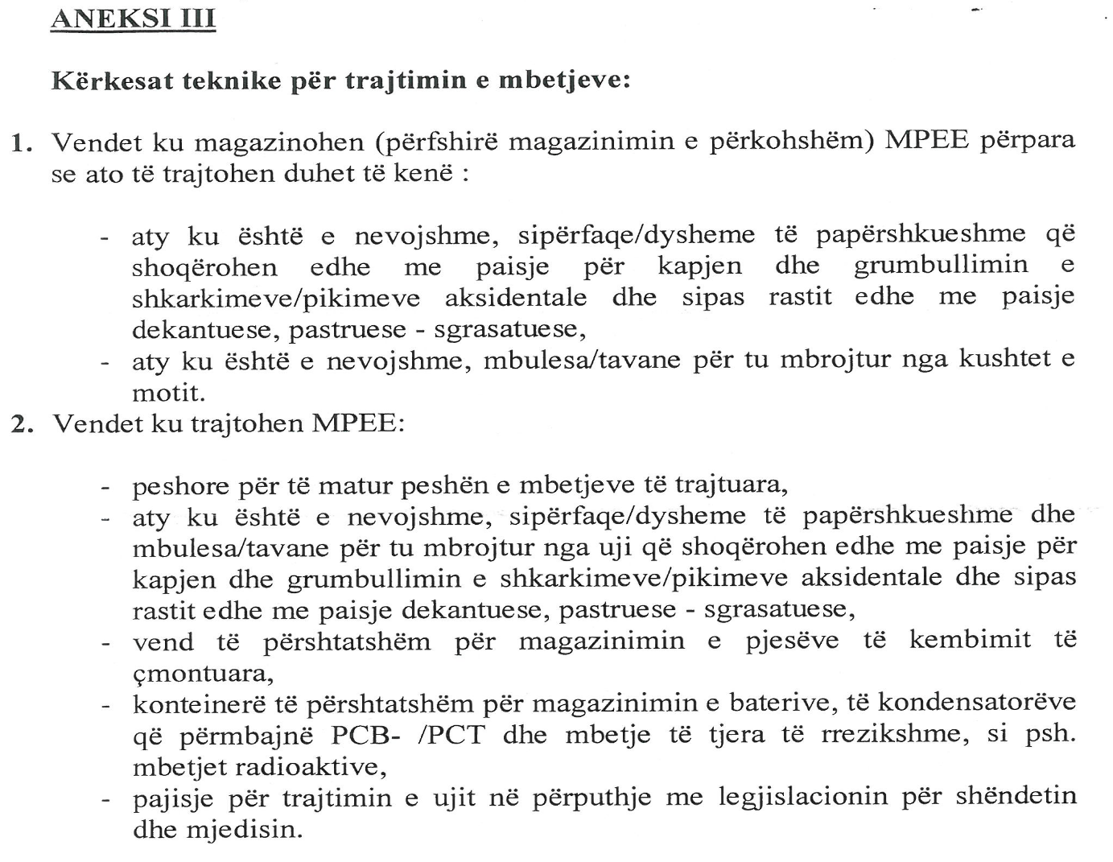
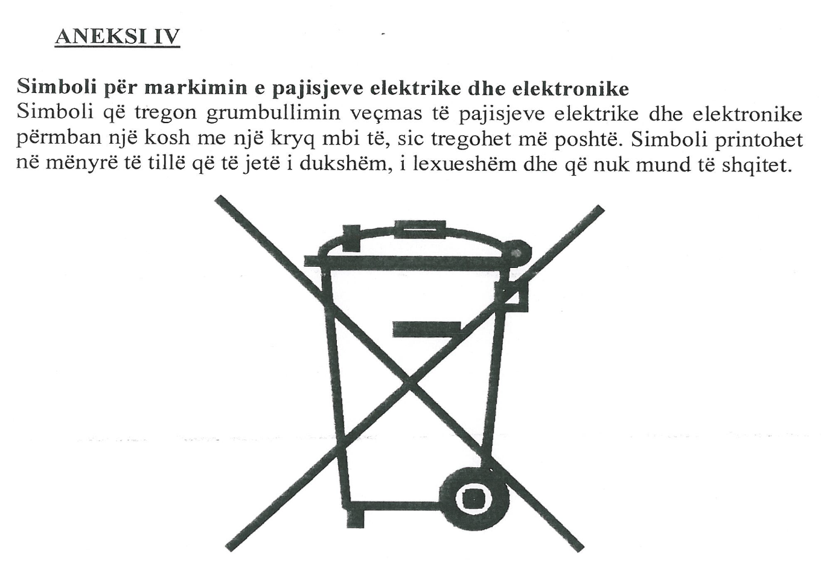

Projektvendimi transponon direktivën 2002/96/EC të Parlamentit dhe Këshillit Europian, e datës 27 janar 2003 “Për mbetjet nga pajisjet elektrike dhe elektronike (MPEE)” CELEX nr. 32006L0066; e amenduar nga direktiva 2003/108/EC e Parlamentit Europian dhe Këshillit e datës 8 dhjetor 2003. (CELEX nr. 32003L0108); Direktiva është miratuar dhe ka hyrë në fuqi në datën 26.9.2003.

